国泰新点软件股份有限公司
地址：张家港市杨舍镇江帆路8号（http://www.epoint.com.cn）

长白山管委会
公共资源系统

工程建设系统
采购代理操作手册
二〇二一年三月
V2.0

目 录

一、前期准备 2
1.1、浏览器配置 2
1.1.1、Internet选项 2
1.1.2、关闭拦截工具 5
二、采购单位系统登录 6
三、采购单位信息入库 6
3.1、基本信息 6
3.2、招标业绩 8
3.3、企业获奖 9
3.4、奖惩记录 11
3.5、信息披露 11
3.6、信用评价 13
3.7、未验证的修改 13
3.8、变更历史 14
3.9、修改密码 14
四、采购单位采购业务 15
4.1、登录业务系统 15
4.2、项目注册 15
4.3、招标公告 16
4.4、招标文件 17

一、前期准备
直接输入网址http://222.162.70.67:8082/进入网站首页；
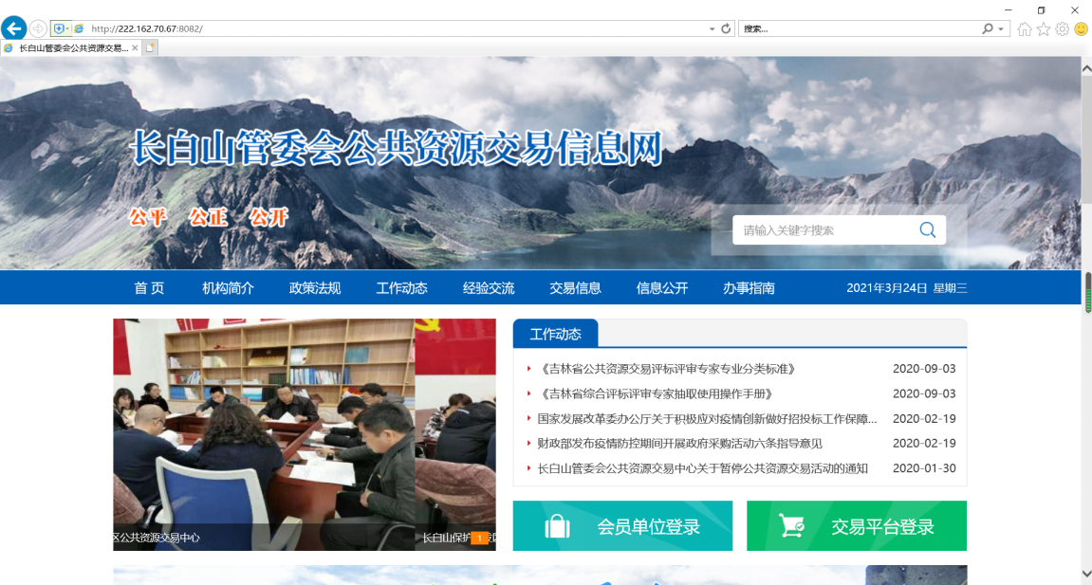

  - 驱动安装说明
    - 安装驱动程序
1、登陆长白山市公共资源交易网（http://222.162.70.67:8082/），下载驱动，打开下载好的驱动，双击安装程序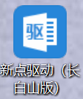，进入安装页面。
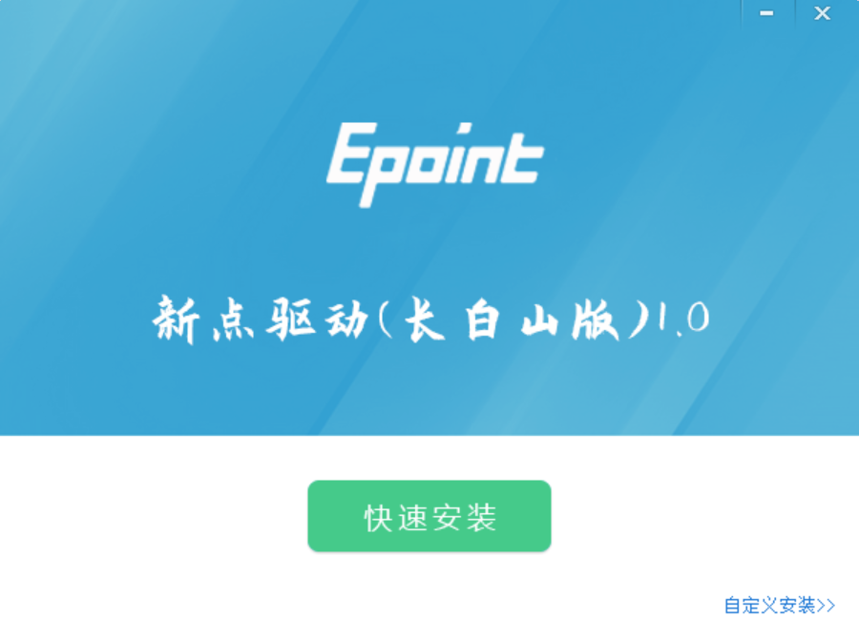
2、点击快速安装或者自定义安装，进入安装页面。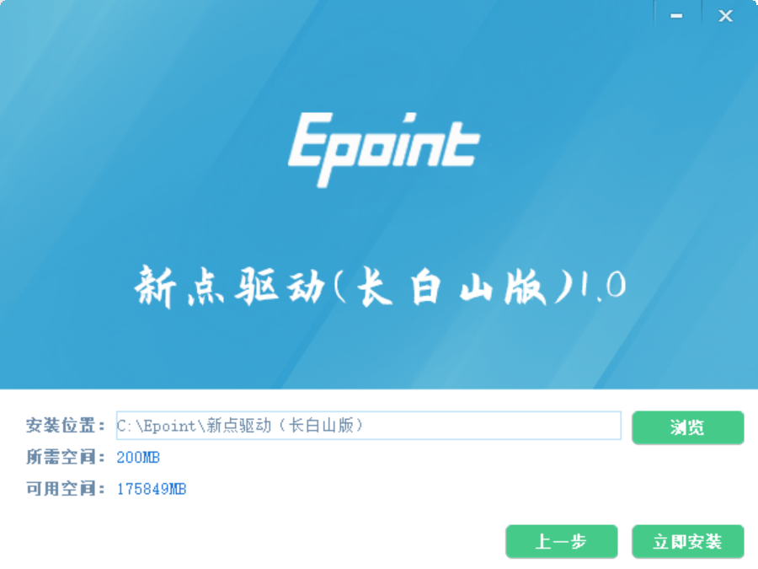

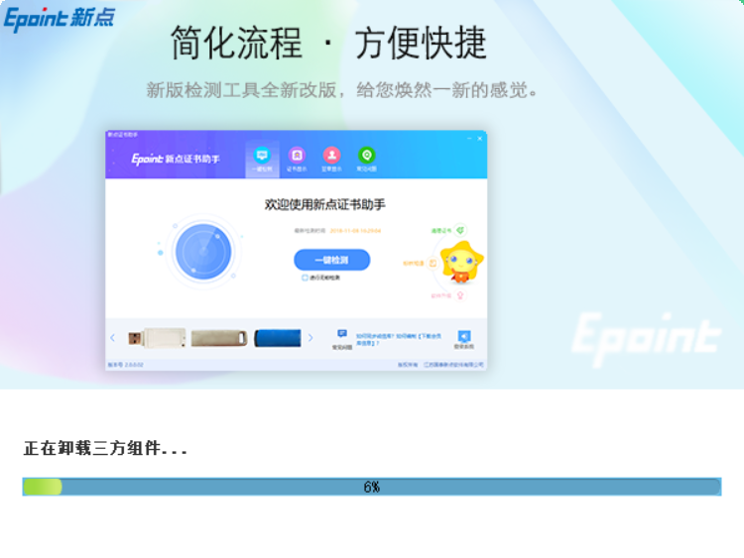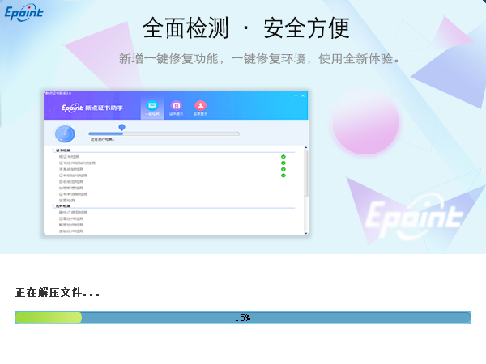
3、运行完毕后，驱动安装成功。
  - 检测工具
    - 启动检测工具
用户可以点击桌面上的新点检测工具图标来启动检测工具。
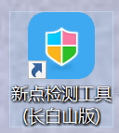
    - 系统检测
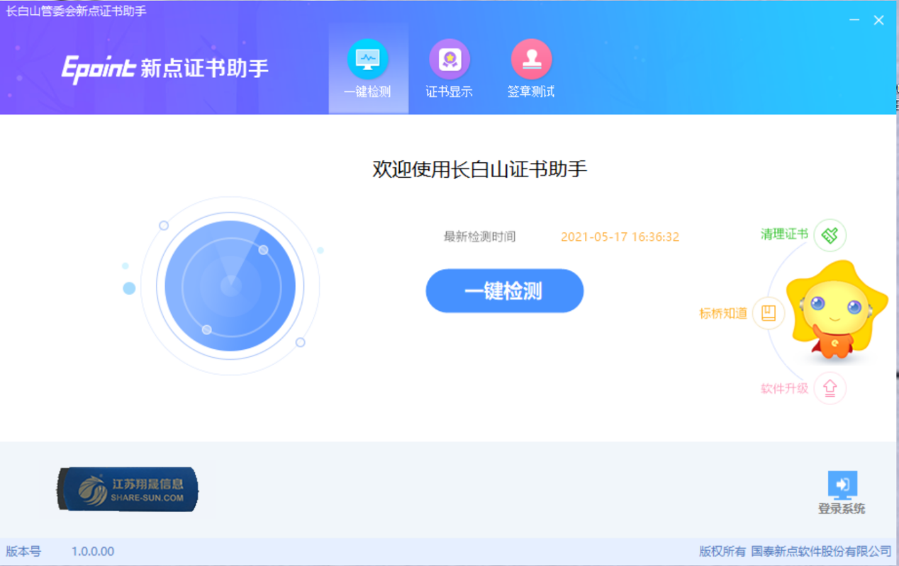
- 点击“插锁一键检测”按钮，提示输入PIN码，如图所示:
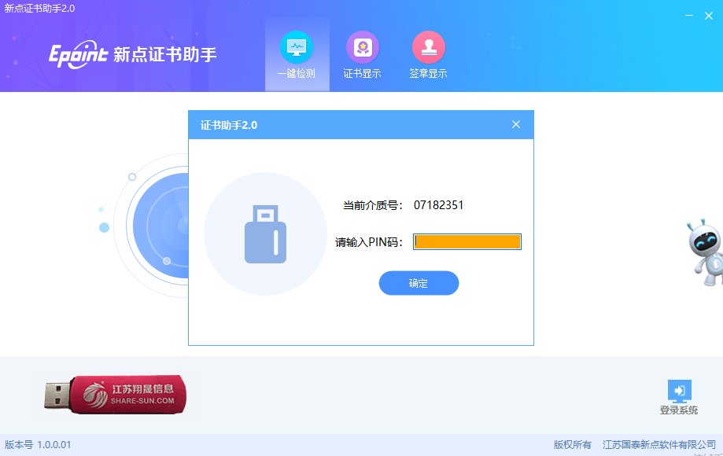
检测工具会自动对CA进行检测，如图所示：
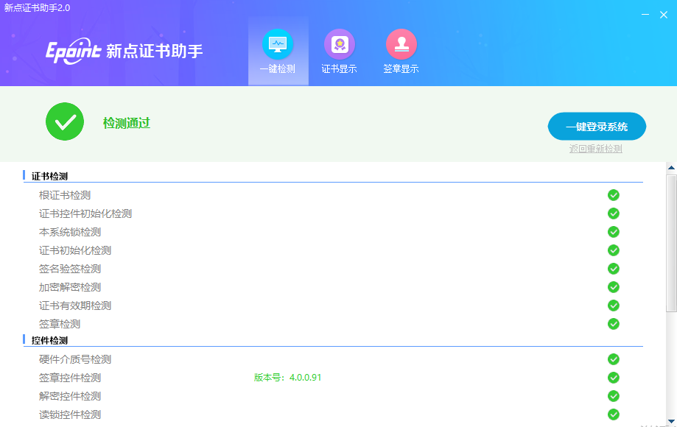
检测通过，可一键登陆系统，会自动跳转到中心端登陆页面，如图所示：
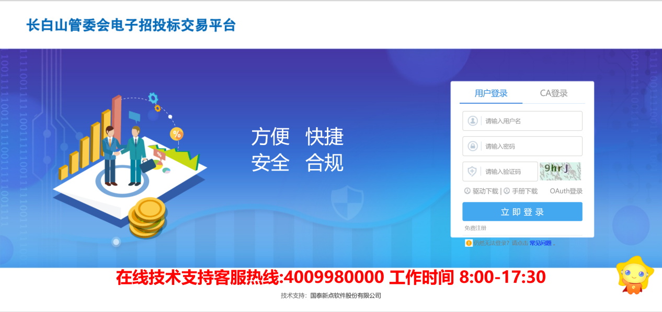
    - 证书检测
点击检测工具上方的“证书显示”按钮，可以对CA进行证书的检测，如图所示：
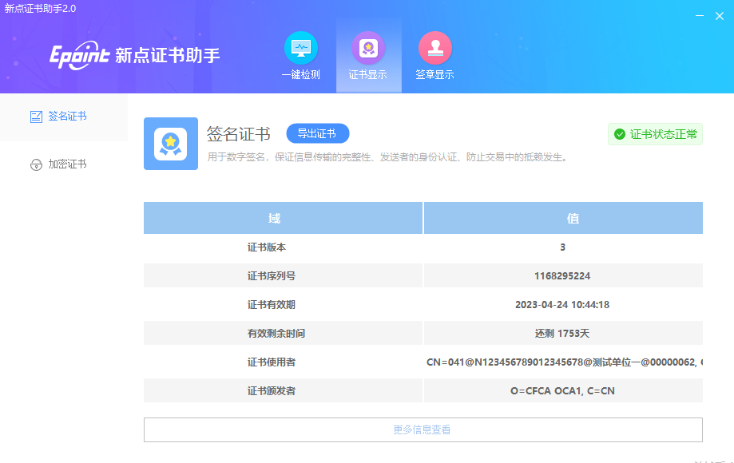
    - 签章检测
点击检测工具上方的“签章显示”按钮，可以对CA进行签章的检测，如图所示：
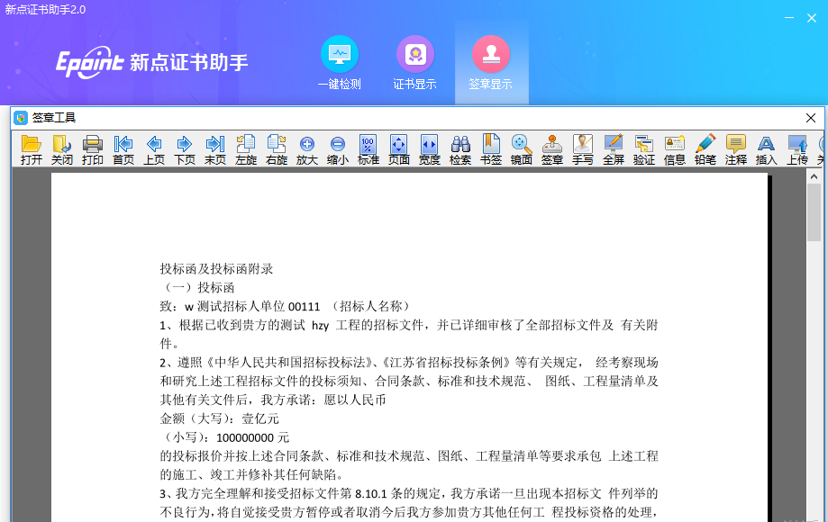
  - 浏览器配置
    - Internet选项
为了让系统插件能够正常工作，请按照以下步骤进行浏览器的配置，建议使用IE浏览器10或11以上的版本。在登录页面进行以下操作，登录操作见后续对应身份的登录步骤说明。
1.打开浏览器，选择“工具”→“Internet选项”。
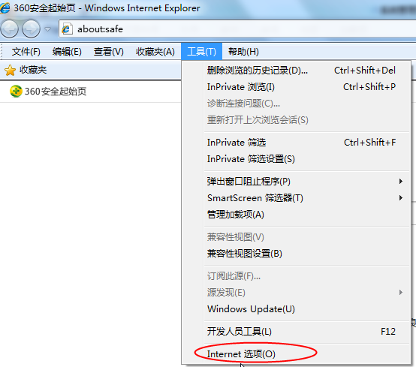
2.弹出对话框中，请选择“安全”→ “受信任的站点“→ “站点”。
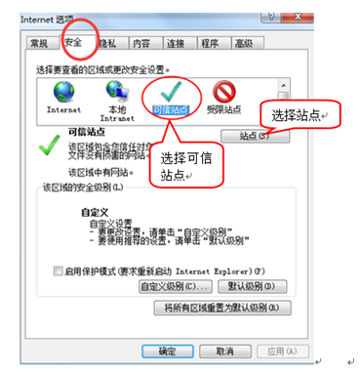
（1）弹出对话框中，输入系统的网址http://222.162.70.67:8082/ ，然后点击“添加”按钮完成添加，再按“关闭”按钮退出。
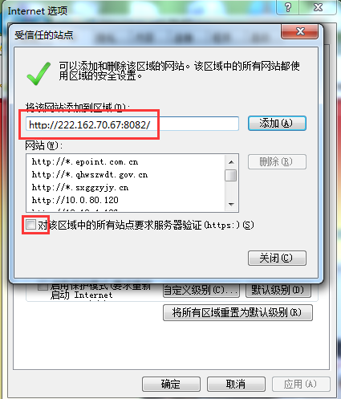
（2）设置“自定义安全级别”：选择“自定义级别”。
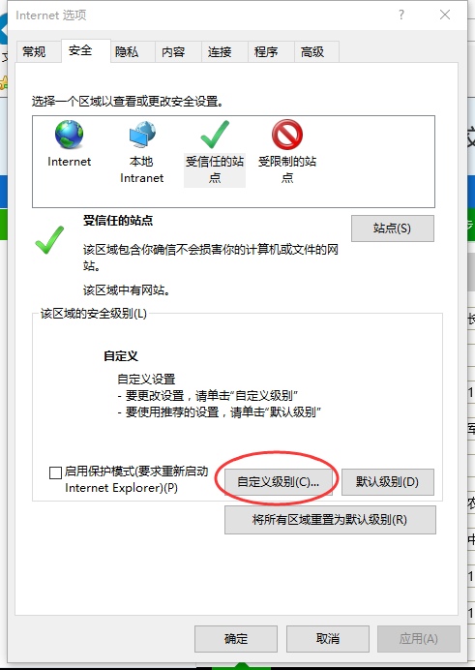
  - 会出现一个窗口，找到“ Activex控件和插件”下的所有选项全部改为启用。
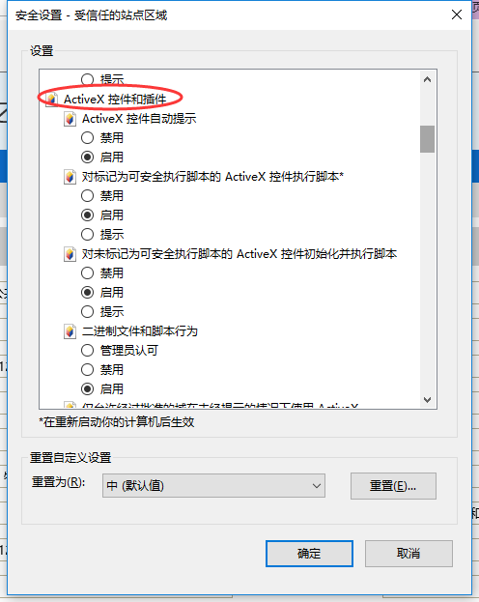
  - “下载“设置，下的所有选项全部改为启用。
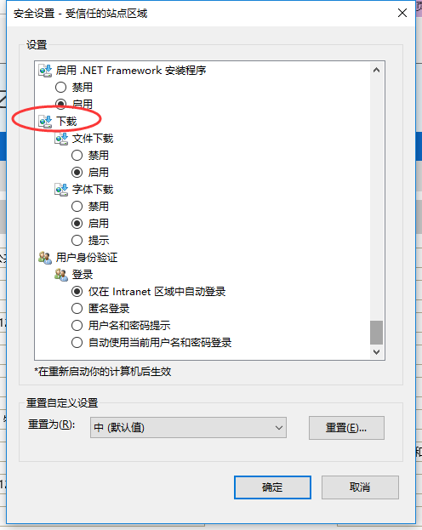

    - 关闭拦截工具
上述操作完成后，如果系统中某些功能仍不能使用，请将拦截工具关闭再试用。比如在windows工具栏中关闭弹出窗口阻止程序的操作：
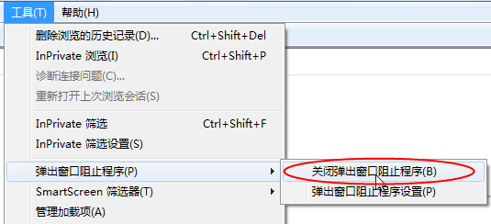

二、采购代理单位系统登录
1、直接输入网址http://222.162.70.67:8082/进入网站首页，选择“会员单位登录”；

2、点击登录，输入账号密码
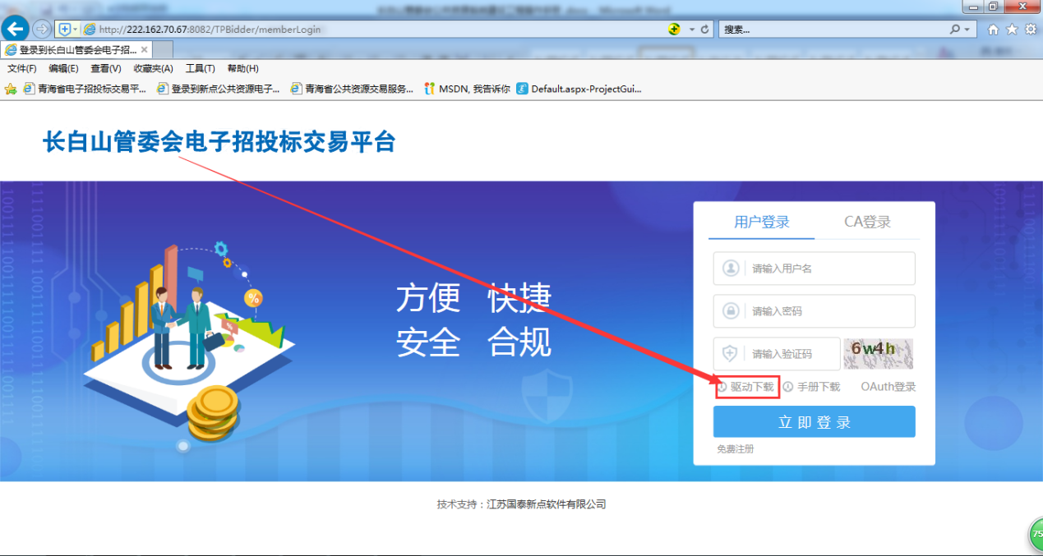

三、采购代理单位信息入库

3.1、基本信息
1.依次点击“基本信息”、“修改信息”；
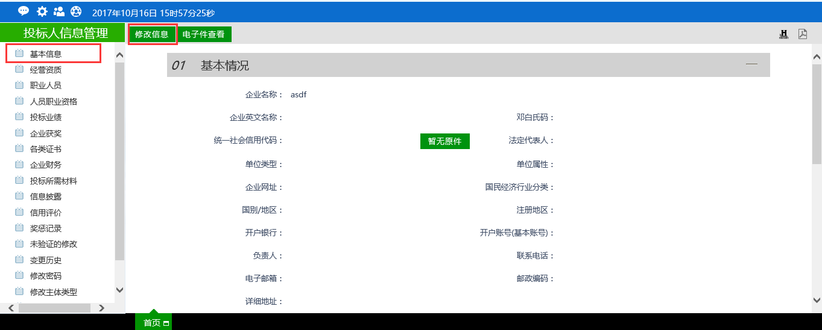
2.依次完善各项单位信息，其中带 * 为必填项，填写完成后点击左上方“修改保存”；
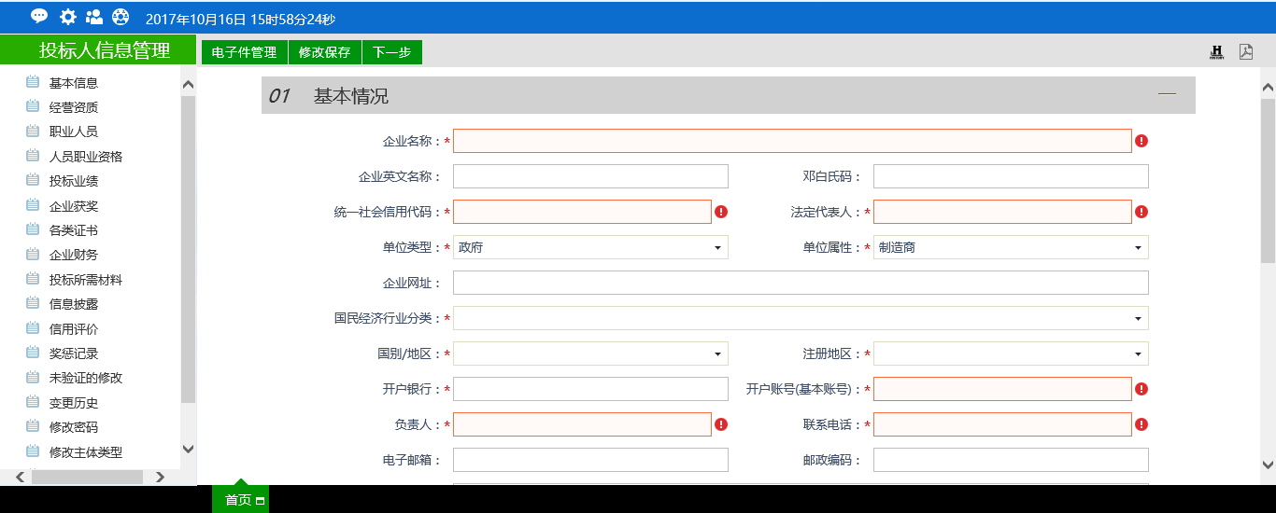
3.点击左上方“电子件管理”，点击蓝色字体“电子件管理”，选择对应文件上传后，点击右上角“保存”，擦除当前页面；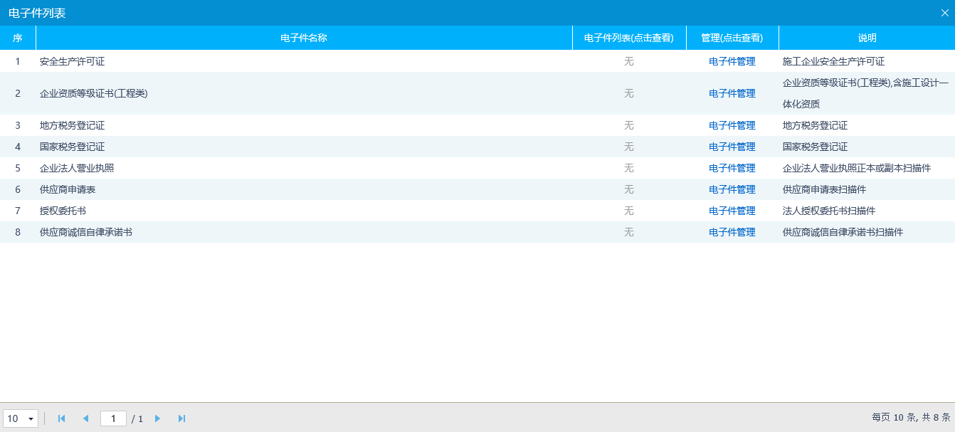
4.依次上传其他电子件，完成后擦除“电子件列表”页面，点击左上方“下一步”，确认信息无误则点击左上方“提交审核”，中心审核通过之后，基本信息页面蓝色“待审核”字样变为绿色“审核通过”。至此，完成入库操作，方可进行招标业务。
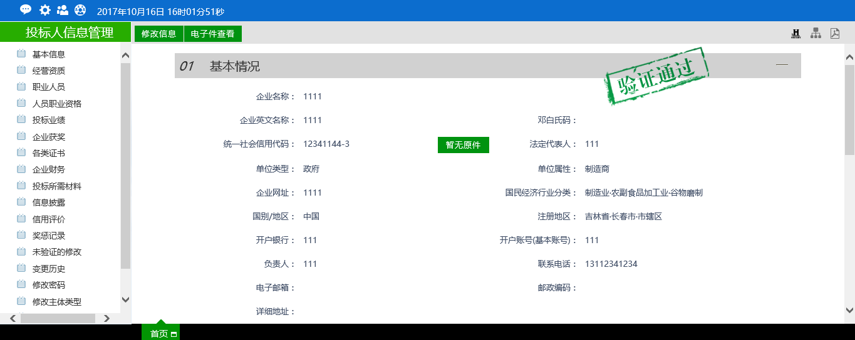

3.2、招标业绩
前提条件：网上注册单位成功。
基本功能：新增招标业绩的场外业绩。查看场内业绩。
操作步骤：
场外业绩：
1、点击“招标人信息管理--招标业绩”菜单，进入代理业绩列表页面，如下图：
2、点击“新增业绩”按钮，如下图：
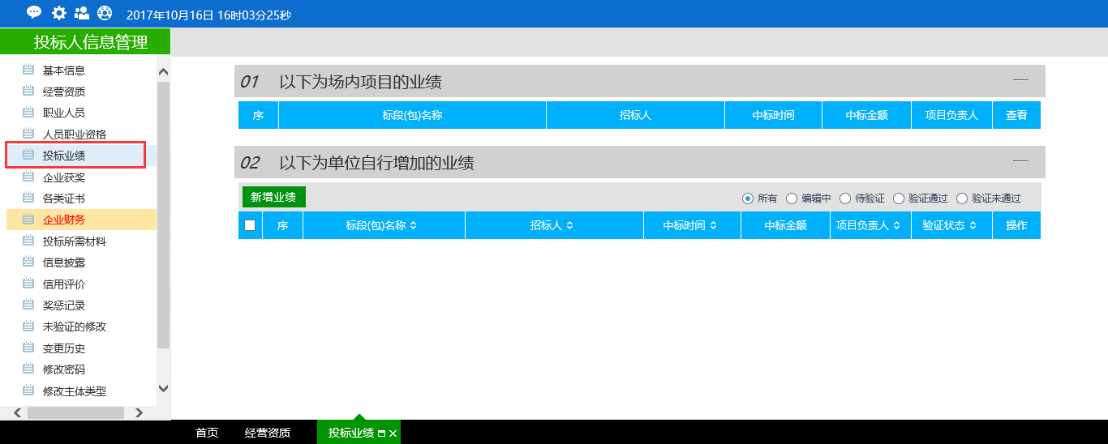
填写页面上标段编号、标段名称等信息。点击“修改保存”按钮，基本信息处于“编辑”中状态，可再次修改。
3、点击“下一步”按钮，进入查看业绩页面，如下图：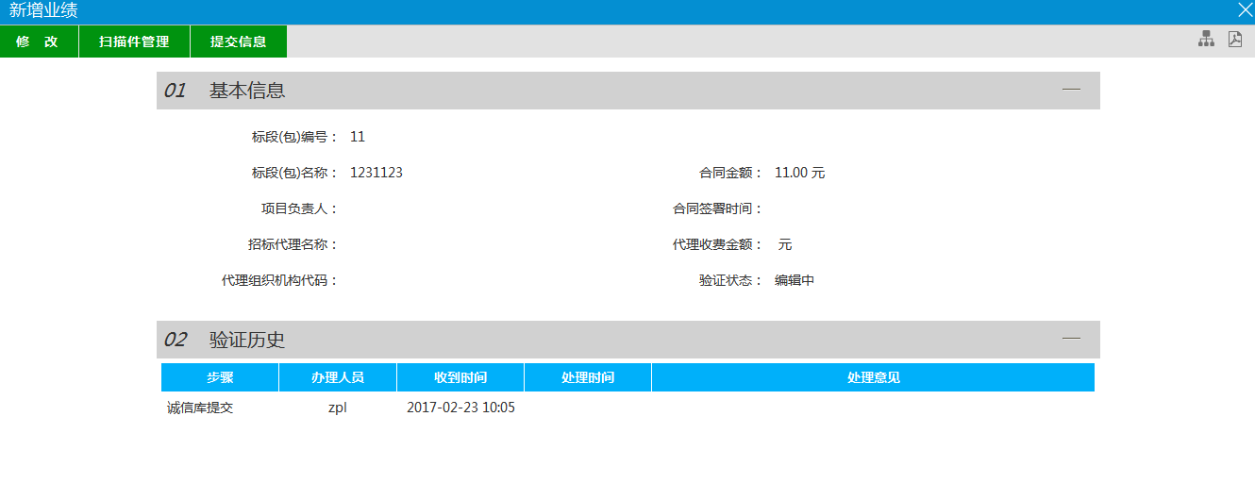
4、点击“提交验证”按钮，基本信息处于“待验证”状态，点击“修改”按钮返回步骤2；
5、点击招标业绩列表页面上铅笔状的“操作”按钮，可修改招标业绩信息；
6、招标业绩列表页面上，“编辑”状态下、“验证未通过”状态下，选中要删除的代理业绩，点击“删除业绩”按钮，可删除选中的记录。
场内业绩：针对建设工程项目，建设工程流程走中标结果公告，招标业绩--场内业绩会有一条记录。

3.3、企业获奖
前提条件：网上注册单位成功。
基本功能：新增建设单位企业获奖。
操作步骤：
- 点击“招标人信息管理--企业获奖”菜单，进入企业获奖列表页面，如下图：
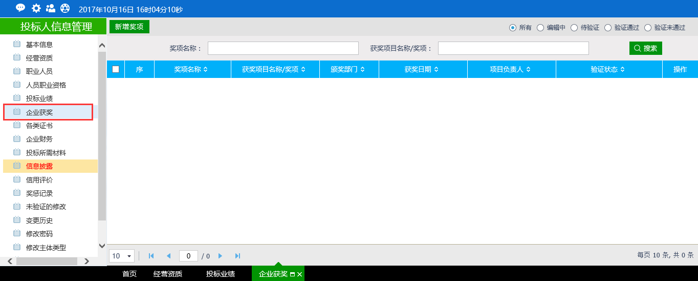
2、点击“新增奖项”按钮，如下图：
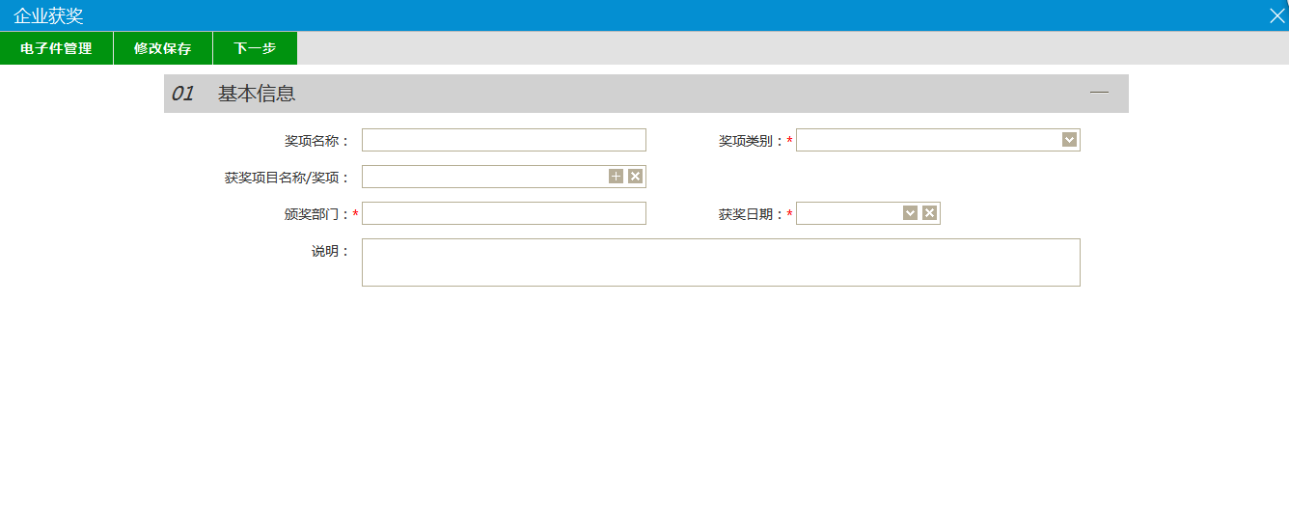
填写页面上颁奖部门、获奖日期等信息。点击“修改保存”按钮，基本信息处于“编辑”中状态，可再次修改。
3、在该页面上可以选择需要关联的业绩，点击“关联”按钮，如下图：
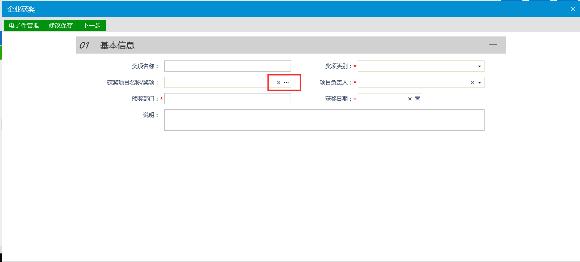4、点击“下一步”按钮，进入查看获奖页面，如下图：
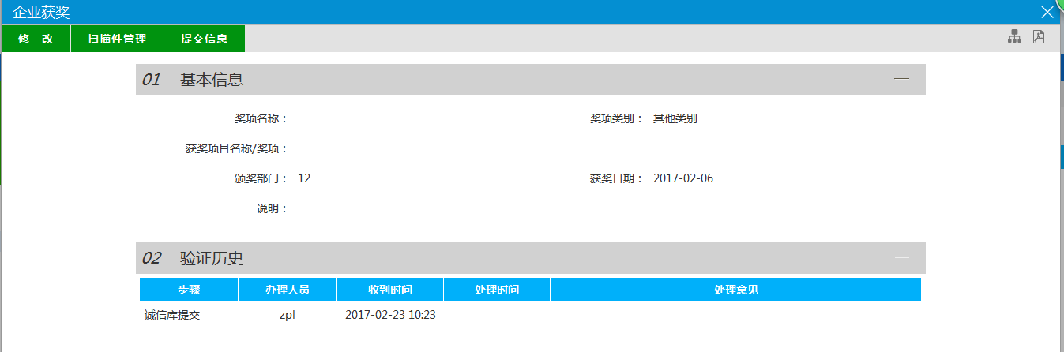
5、点击“提交验证”按钮，基本信息处于“待验证”状态，点击“修改”按钮返回步骤2。
注：①点击【选择关联业绩】按钮，即使使用键盘上删除键清除该字段的值，还是关联了业绩的。
②点击【移除关联业绩】按钮，才能去除与该业绩的关联。
6、点击企业获奖列表页面上的“操作”按钮，可修改企业获奖信息，如下图：
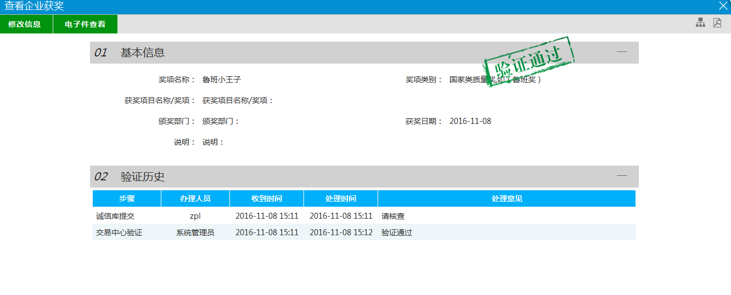7、企业获奖列表页面上，“编辑”状态下、“验证未通过”状态下，选中要删除的企业获奖，点击“删除奖项”按钮，可删除选中的记录。

3.4、奖惩记录
前提条件：网上注册单位成功。
基本功能：新增招标人奖惩记录。
操作步骤：
1、点击“招标人信息管理--奖惩记录”菜单，进入企业获奖列表页面；
2、点击“新增奖惩”按钮，如下图：
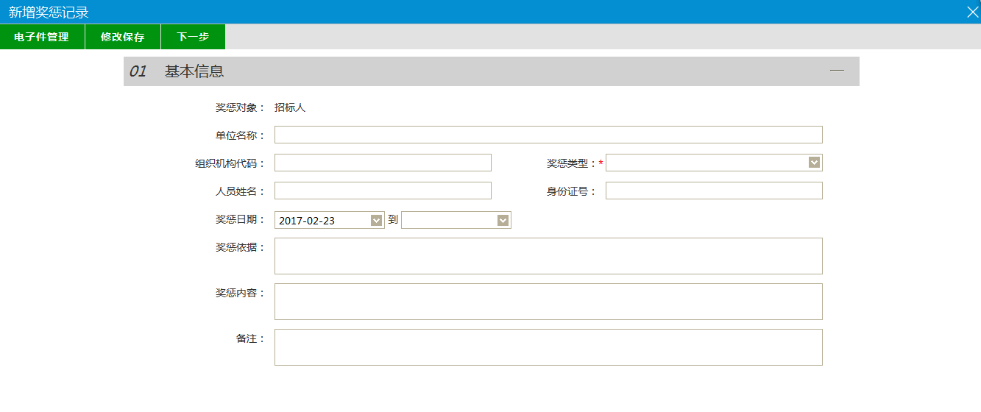
填写页面上单位名称、组织机构代码等信息。点击“修改保存”按钮，基本信息处于“编辑”中状态，可再次修改。
4、点击“下一步”按钮，进入查看获奖页面。如下图：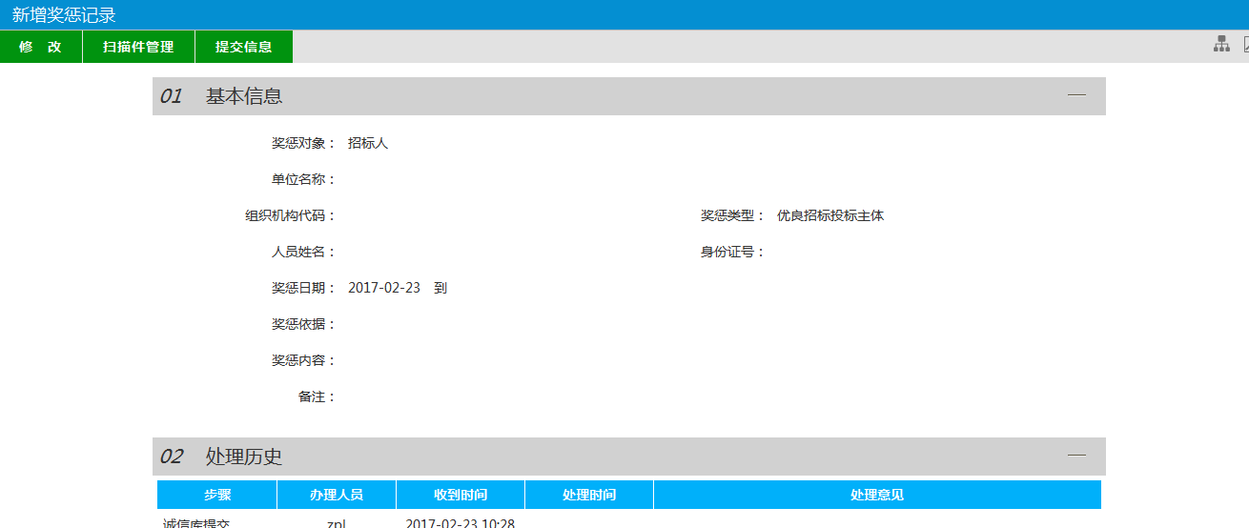
5、点击“提交验证”按钮，基本信息处于“待验证”状态。点击“修改”按钮返回步骤2；
6、点击奖惩记录列表页面上的“操作”按钮，可修改企业获奖信息；
7、奖惩记录列表页面上，“编辑”状态下、“验证未通过”状态下，选中要删除的企业获奖，点击“删除奖项”按钮，可删除选中的记录。

3.5、信息披露
前提条件：网上注册单位成功。
基本功能：新增建设单位信息披露。
操作步骤：
1、点击“招标人信息管理--信息披露”菜单，进入信息披露列表页面。如下图：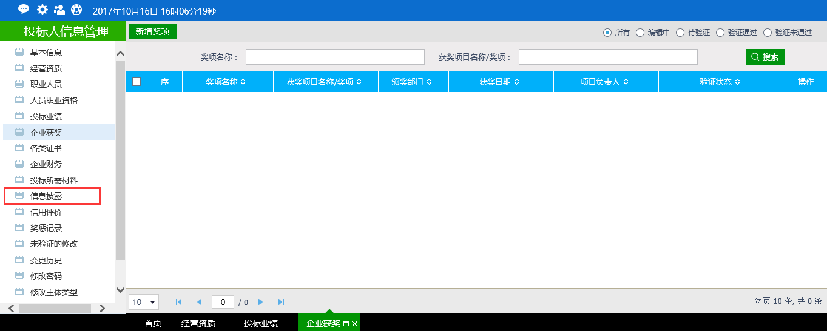
2、点击“新增信息披露”按钮，如下图：
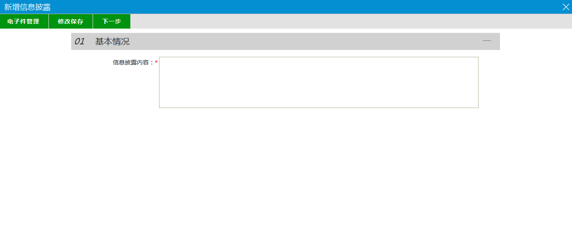
填写信息披露内容。点击“修改保存”按钮，基本信息处于“编辑”中状态，可再次修改。
3、点击“下一步”按钮，进入查看信息披露页面。如下图：
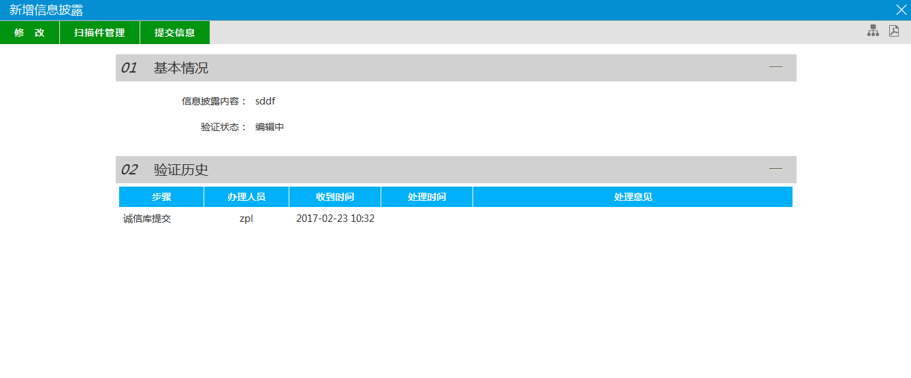
4、点击“提交验证”按钮，基本信息处于“待验证”状态。点击“修改”按钮返回步骤2；
5、点击信息披露列表页面上的“操作”按钮，可修改披露信息；
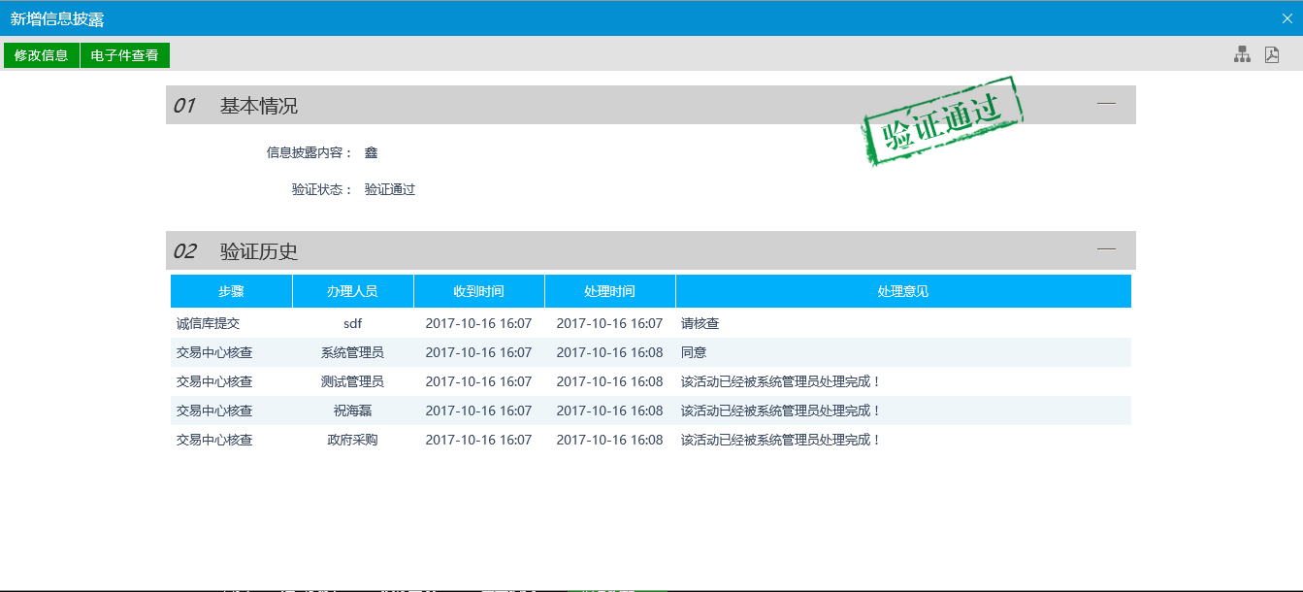
6、信息披露列表页面上，“编辑”状态下、“验证未通过”状态下，选中要删除的信息披露，点击“删除信息披露”按钮，可删除选中的记录。

3.6、信用评价
前提条件：网上注册单位成功。
基本功能：查看交易中心新增的信用评价。
操作步骤：
1、点击“招标人信息管理--信用评价”菜单，进入信用评价列表页面。如下图：
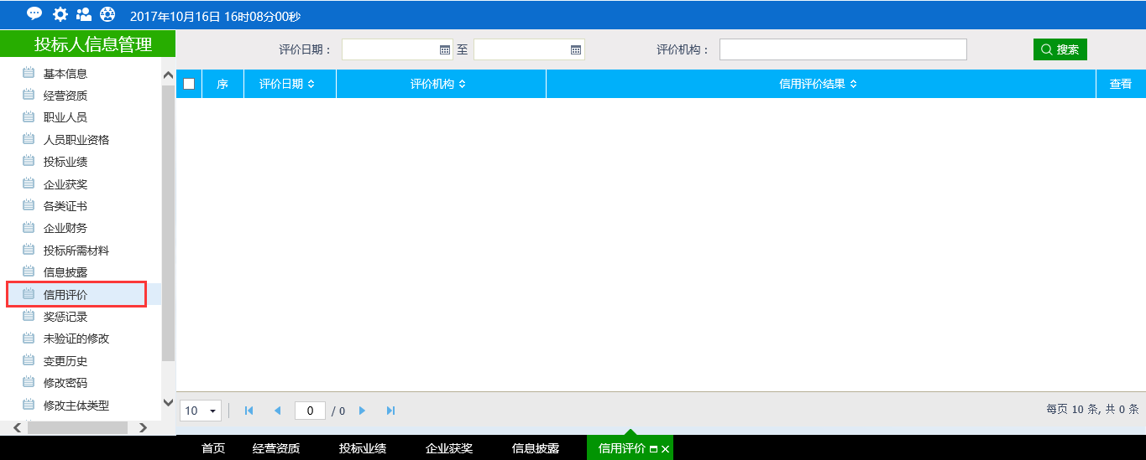
此页面只具备查看功能，无新增功能。

3.7、未验证的修改
前提条件：验证通过之后修改信息会在这里显示记录。
基本功能：快速到达验证信息页面。
操作步骤：
1、点击“招标人信息管理--未验证的修改”菜单，进入未验证的修改列表页面；
2、建设单位提交给交易中心验证的信息会在“待验证”队列显示；
3、交易中心验证不通过的记录会显示在“验证未通过”列。修改“验证未通过”队列下的数据，提交，该条数据会出现在“待验证”队列下。

3.8、变更历史
前提条件：验证通过的信息修改之后验证通过，才会在这里显示。
基本功能：显示变更前后的信息。
操作步骤：
1、点击“招标人信息管理--变更历史”菜单，进入变更历史列表页面。采购单位修改诚信库信息（如修改基本信息，修改之后的信息验证通过之后会在这里显示），这里显示变更前后的数据。

3.9、修改密码
1.若要修改登录密码，点击左边“修改密码”菜单，依次输入各密码，点击左上方“修改密码”，完成密码修改；
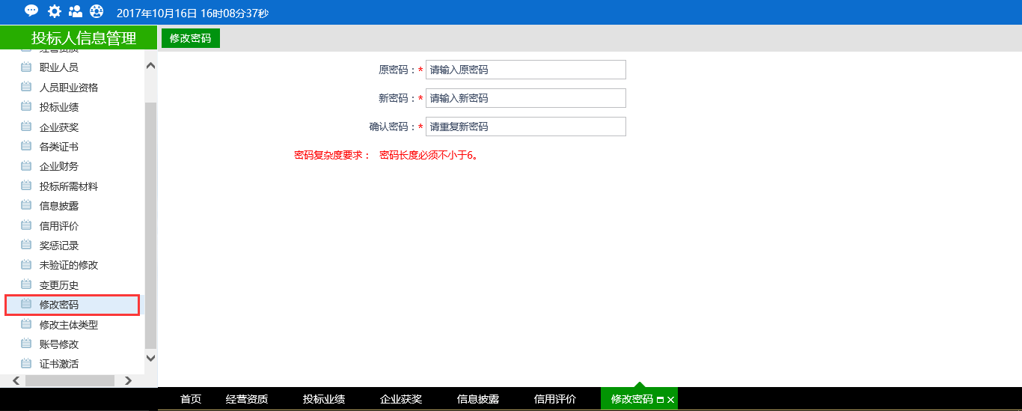
2.点击右上方“关闭”，使用新密码完成登录操作（请牢记修改的新密码，若操作人员较多，可不修改密码）。

四、采购代理单位采购业务
1、会员系统登录，直接输入网址http://222.162.70.67:8082/进入网站首页，选择“会员单位登录”；；
2、点击 登录；
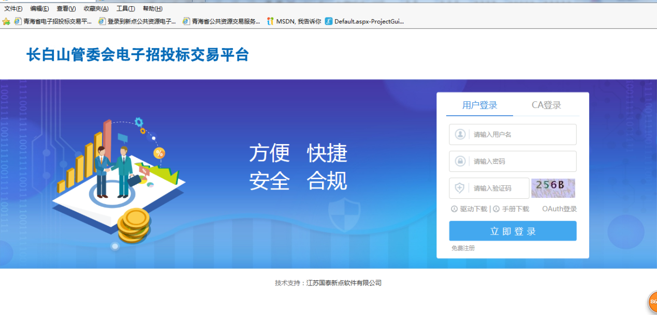
3、输入注册的账号密码，点击 立即登录；

4.1、项目注册
基本功能：注册新项目
操作步骤：
1、点击“采购业务－项目注册”菜单，进入项目列表页面。如下图：
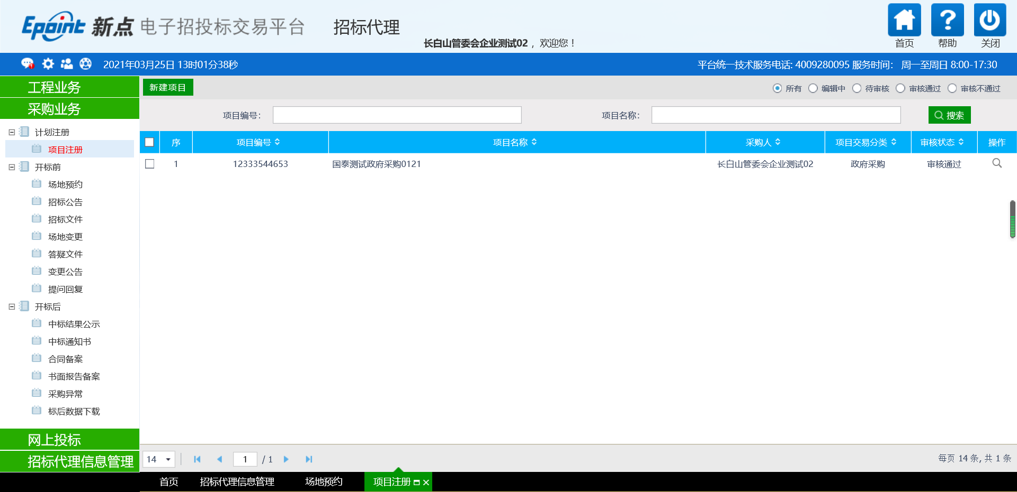
2、点击“新建项目”按钮，进入“新建项目”信息页面。如下图：
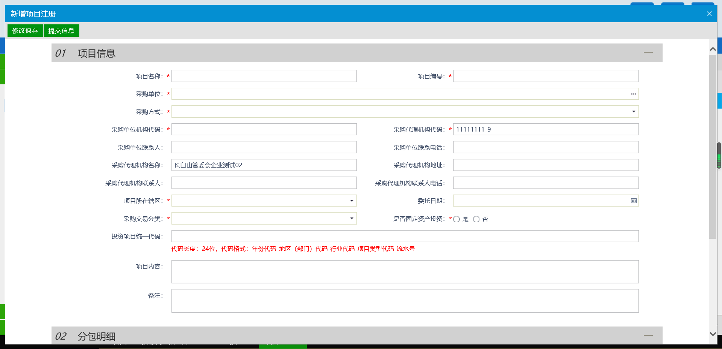
填写页面上的信息。
注：
①表单中加“*”号的字段为必填项，未加“*”号的字段，请按照项目实际填写。
②点击“…”按钮选择采购单位后，“采购联系人”、“采购联系电话”等会自动获取诚信库中的对应信息。
3、在分包明细中点击“增加分包”按钮，可新增分包；在附件信息中点击 “电子件管理”按钮，可上传相关电子件。如下图：
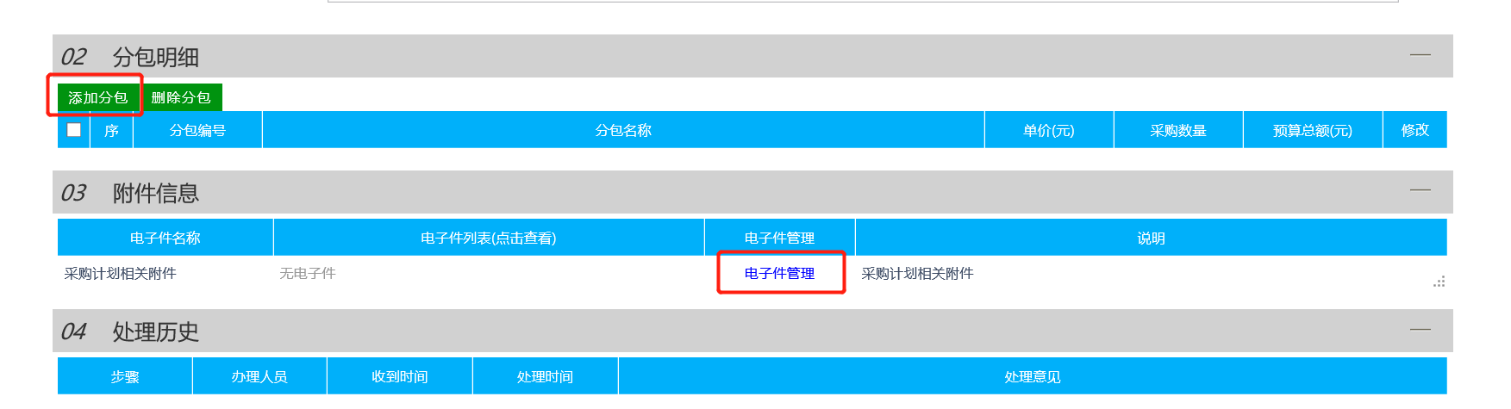
4、填写完成后，点击“提交信息”按钮，提交交易中心审核。
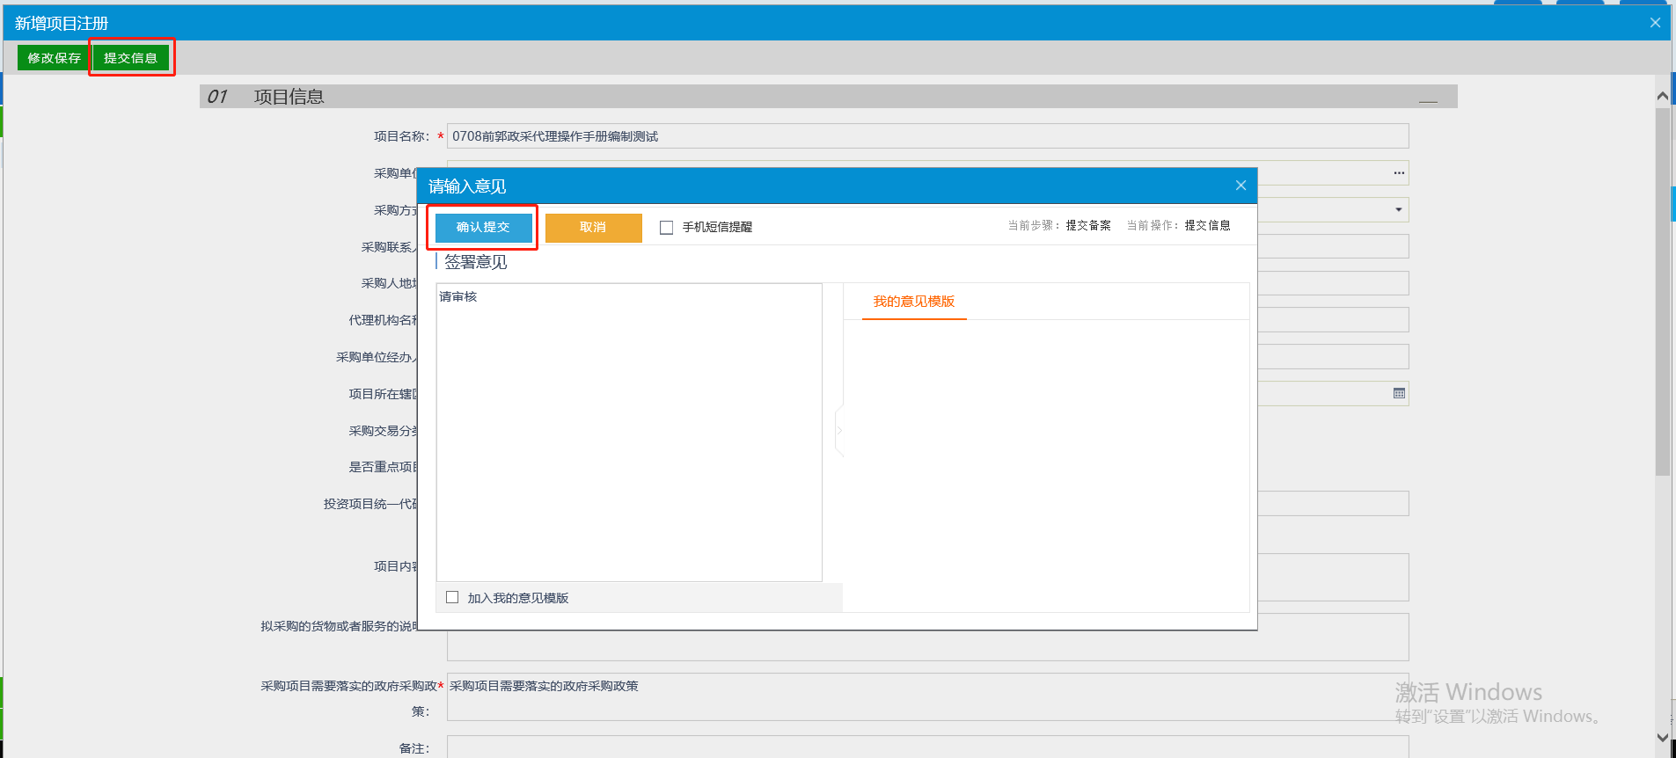
注：提交审核后，项目信息无法修改，请确认信息填写无误后提交。若尚有未确认部分，请点击“修改保存”按钮保存已修改信息。
5、项目列表页面上，可查看项目审核进度，点击“”按钮可查看项目注册信息。如下图：
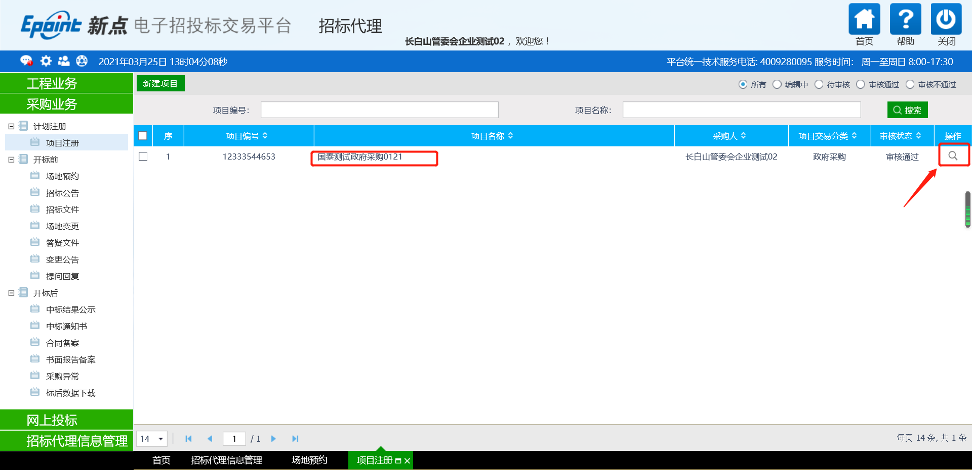
6、“编辑中”与“审核不通过”状态下的项目可删除，勾选要删除的项目，点击“删除项目”按钮即可删除。“待审核”与“审核通过”状态下的项目不可删除。
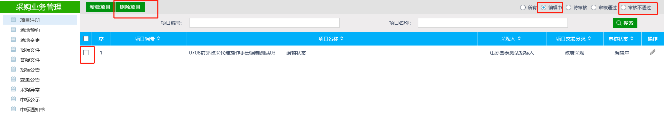

4.2、场地预约
前置条件：项目注册审核通过
基本功能：开标场地预约
操作步骤：
1、点击 “采购业务—场地预约”菜单，进入开标场地预约列表页面，如下图：
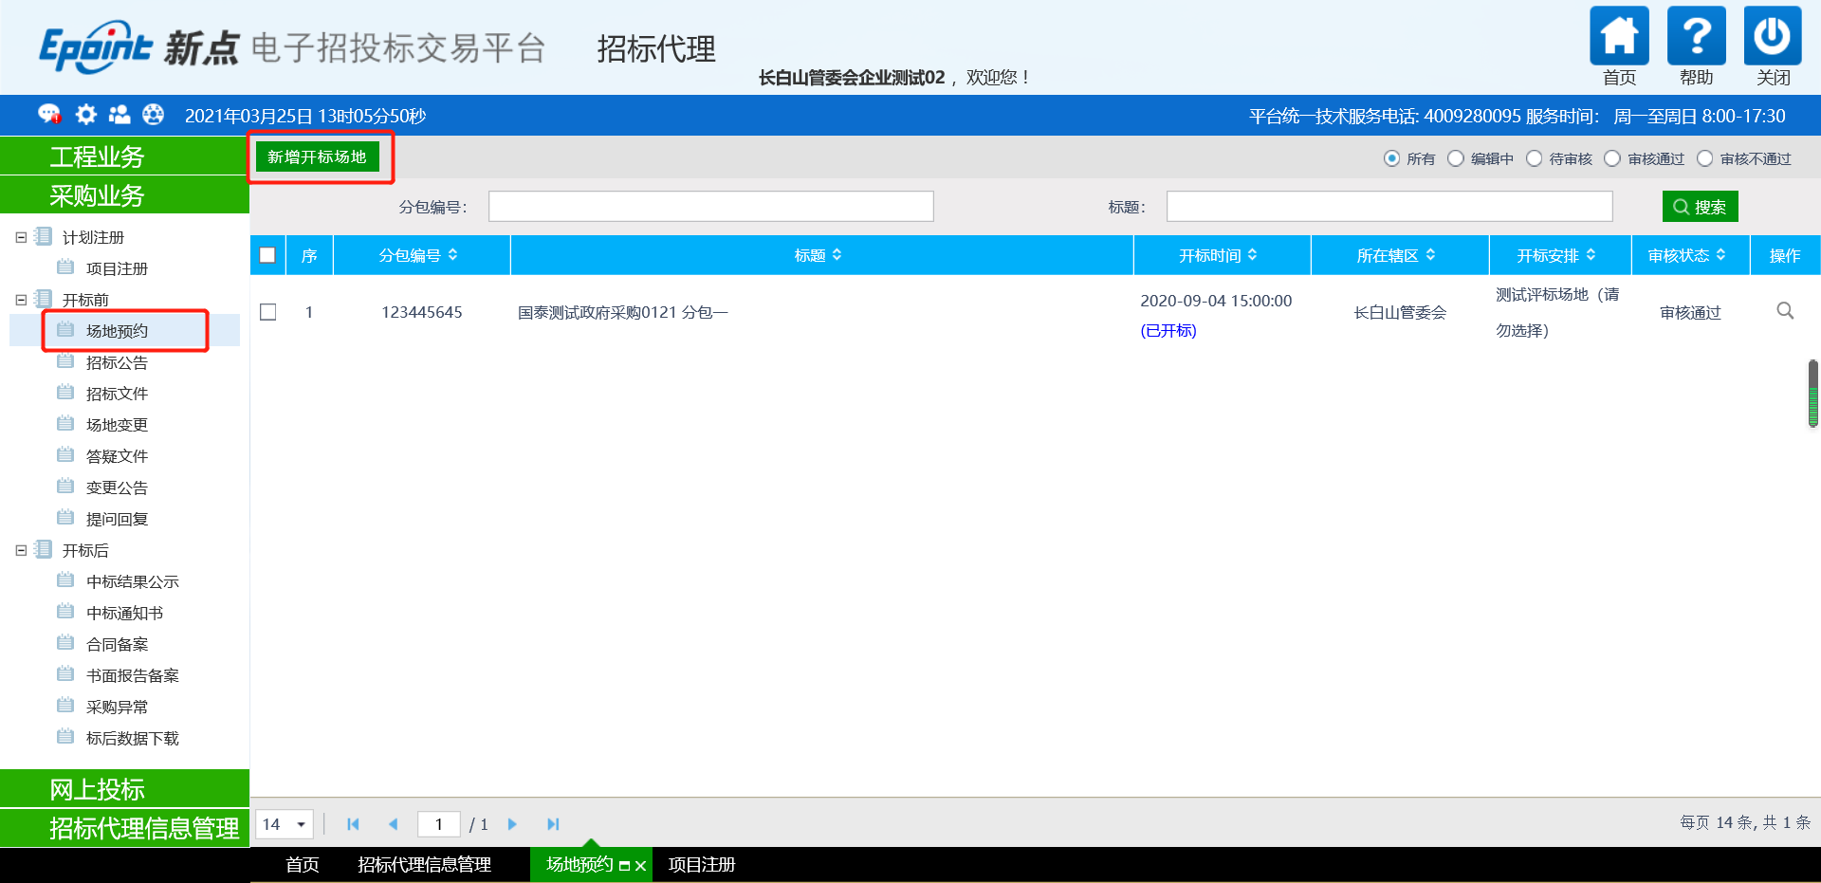
2、点击“新增开标场地”按钮，进入“挑选分包”页面。如下图：
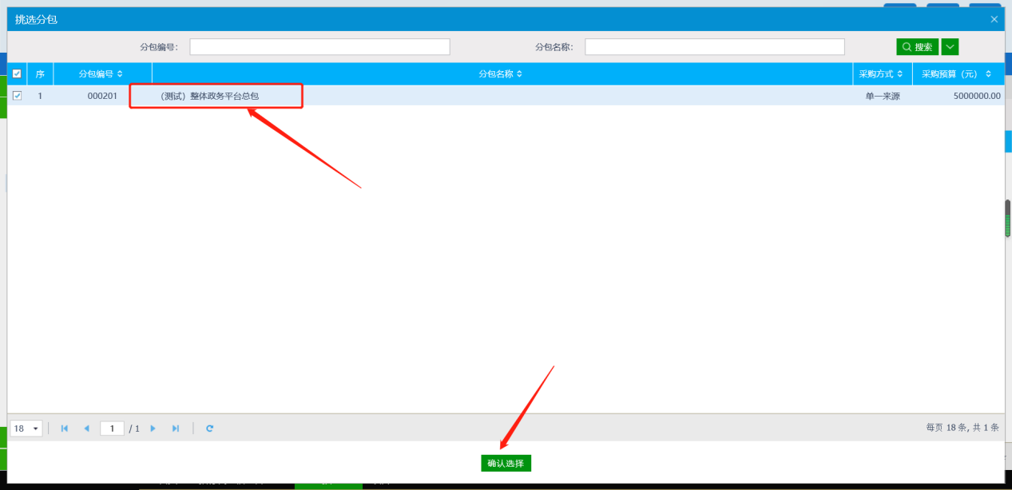
3、选择相应的标段（包），点击“确定选择”按钮，进入“开评标场地预约”页面。如下图：
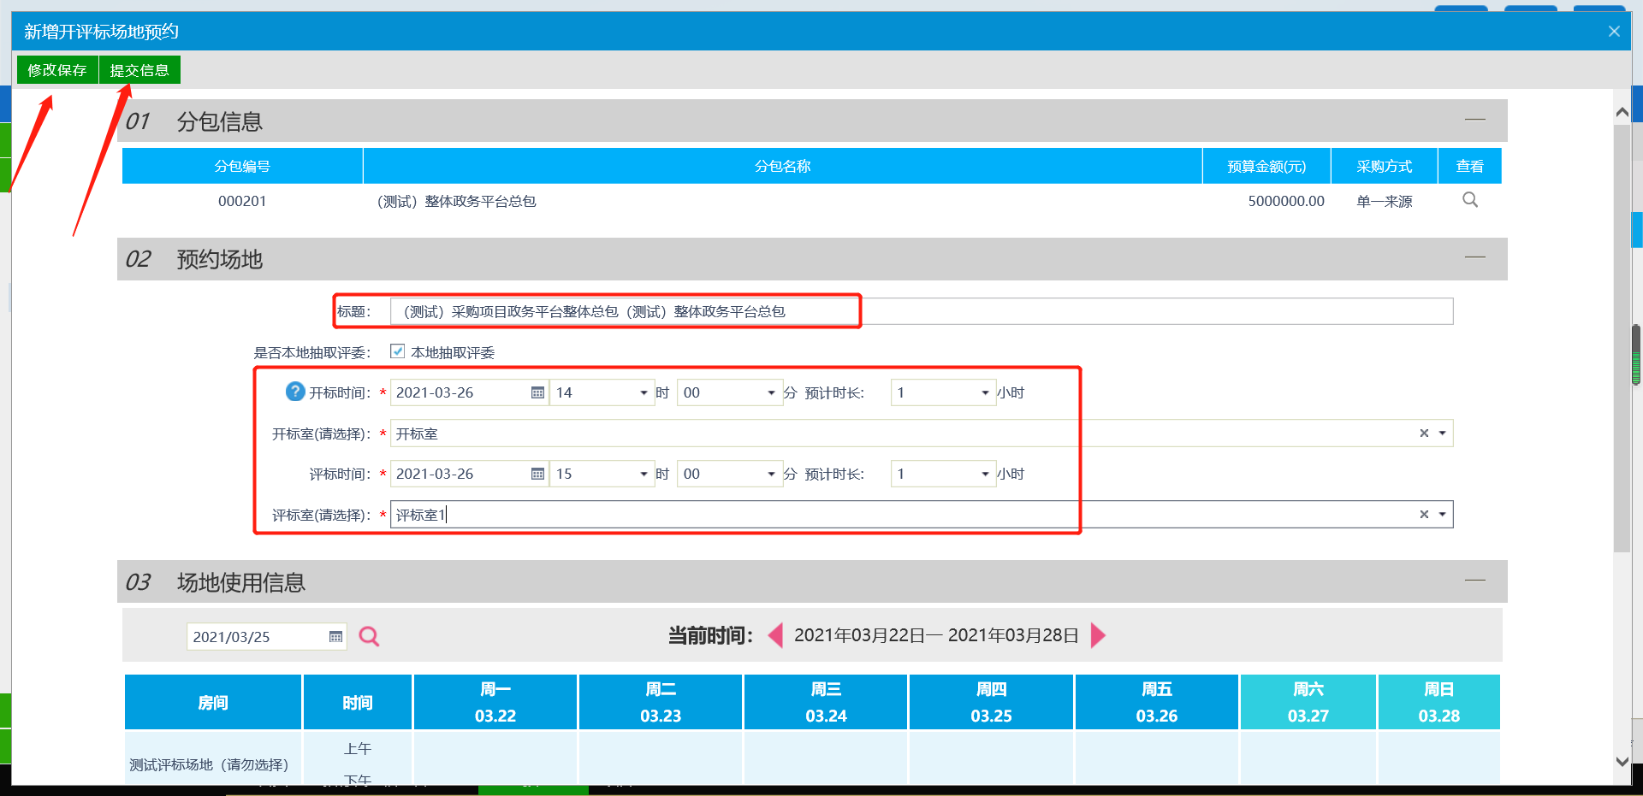
填写页面上的信息。
注：
①设置的“开标时间”必须晚于当前时间。
②选择的“开标室”在同时间段内不能与其他标段（包）重复。
③可以在“场地使用信息”中查看开标场地使用情况。
④根据《中华人民共和国政府采购法》 第三十五条 货物和服务项目实行招标方式采购的，自招标文件开始发出之日起至投标人提交投标文件截止之日止，不得少于二十日。

4、点击“提交信息”按钮，提交审核。
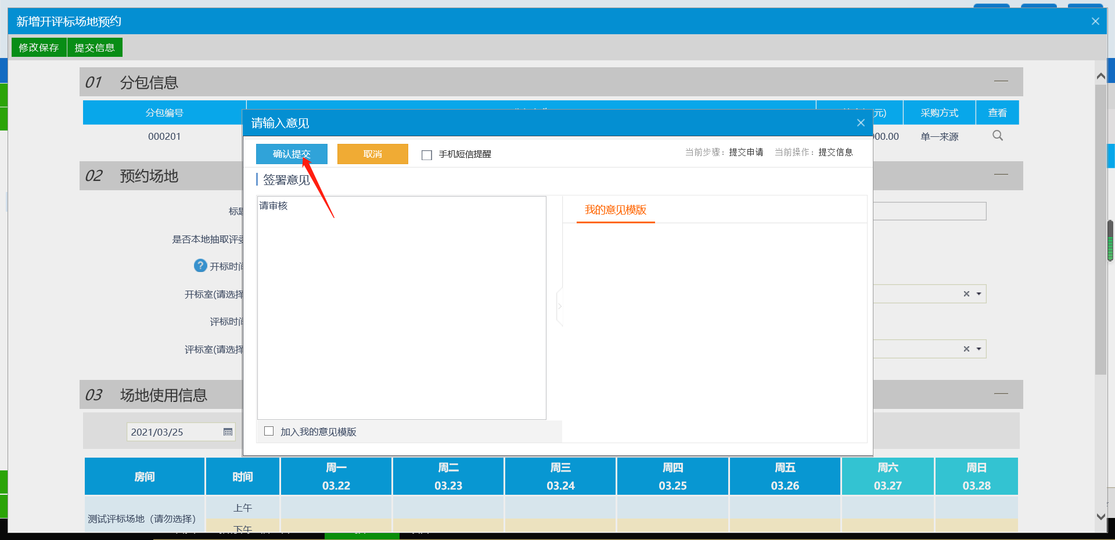
5.提交成功后，等待交易中心审核确认。

4.3、场地变更
前置条件：开评标场地已预约
基本功能：开评标场地变更
操作步骤：
1、点击“采购业务—场地变更”菜单，进入开评标场地变更列表页面。如下图：
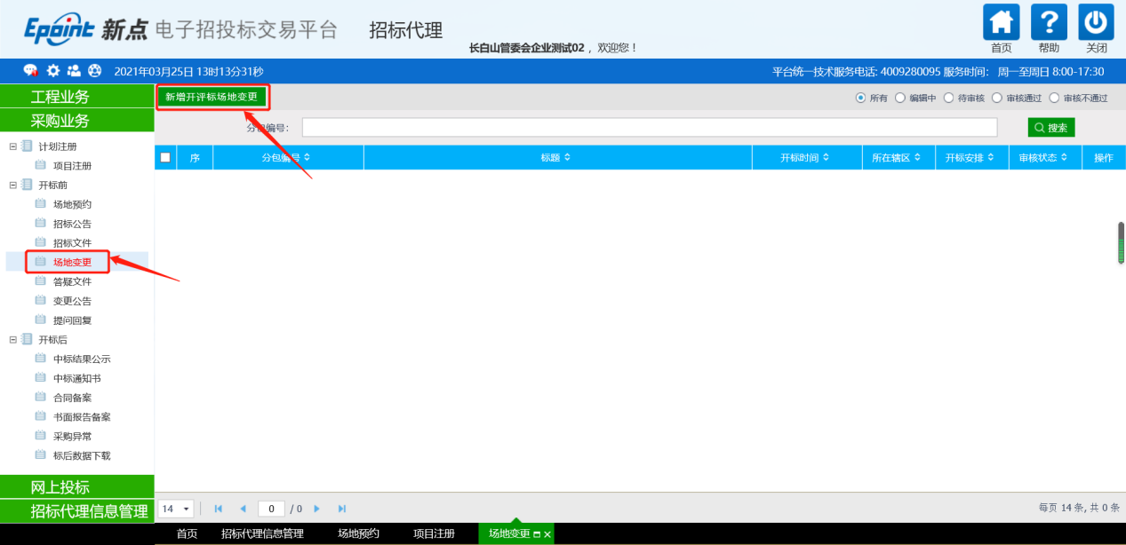
2、点击“新增开标场地变更”按钮，进入“挑选分包”页面。如下图：
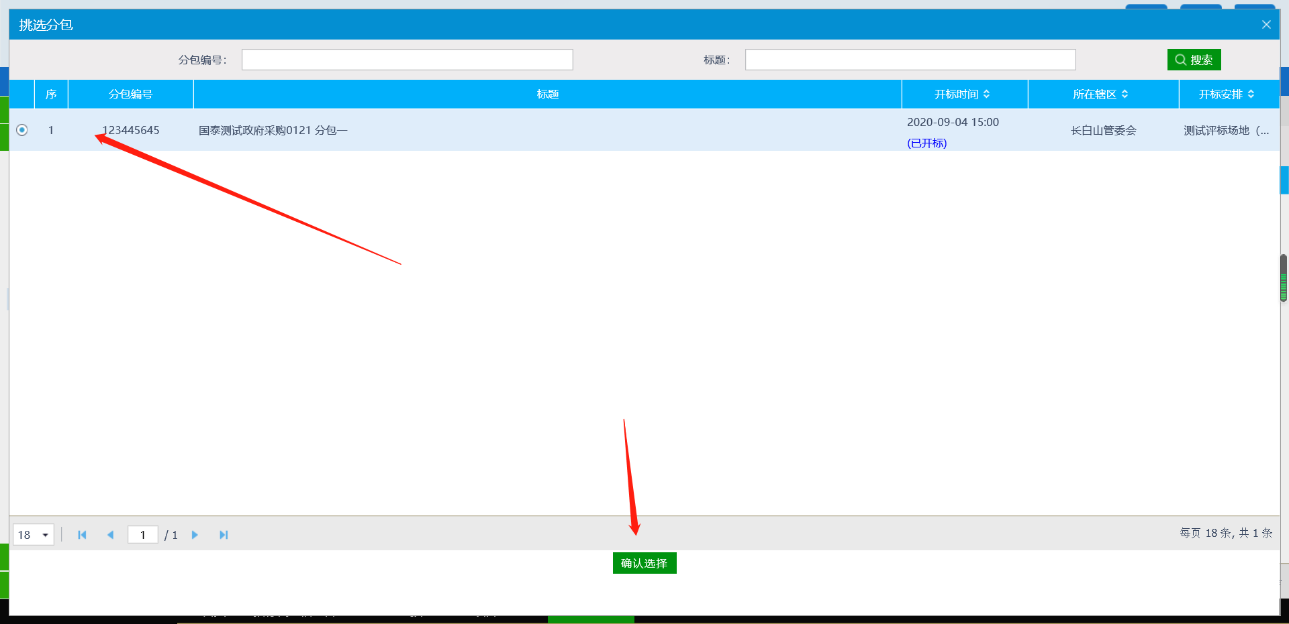
3、选择相应的标段（包），点击“确认选择”按钮，进入“新增开评标场地变更”页面。如下图：
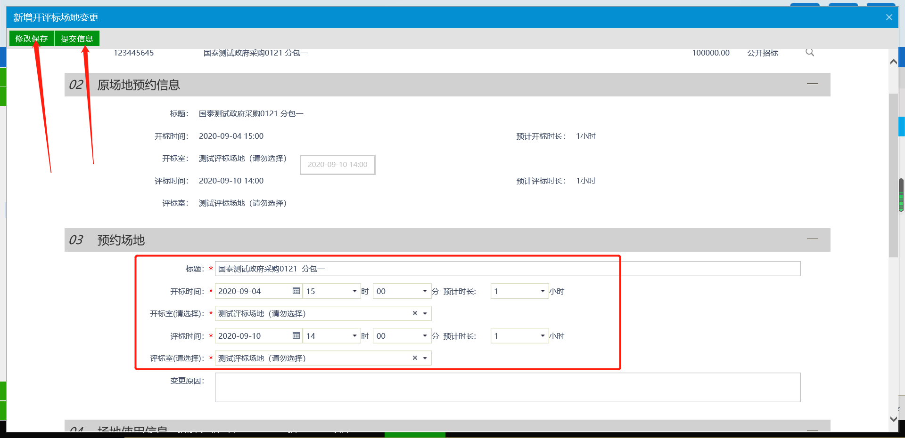
4、填写变更信息后，点击“提交信息”按钮，提交审核。
注：若无需变更，则不需要进行此操作。

4.4、招标公告
前置条件：招标项目审核通过
基本功能：编辑、发布招标公告
操作步骤：
1、点击“采购业务管理－招标公告”菜单，进入招标公告列表页面。如下图：
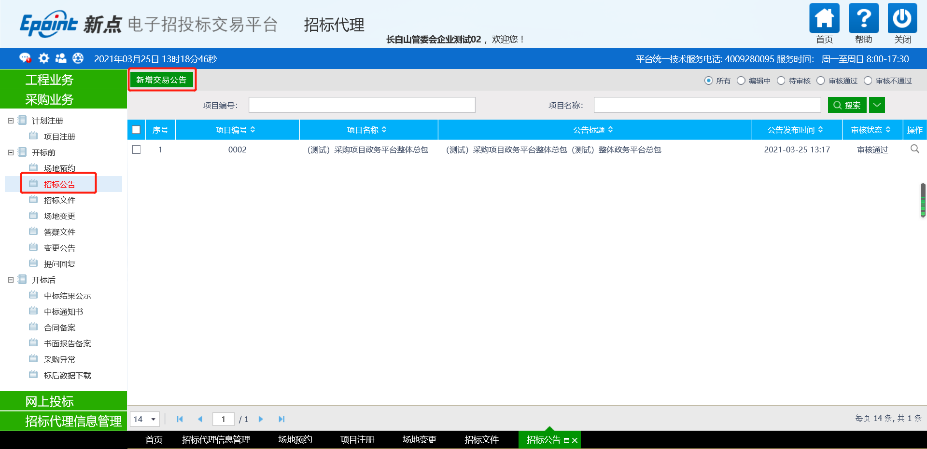
2、点击“新增交易公告”按钮，进入“挑选分包”页面。如下图：
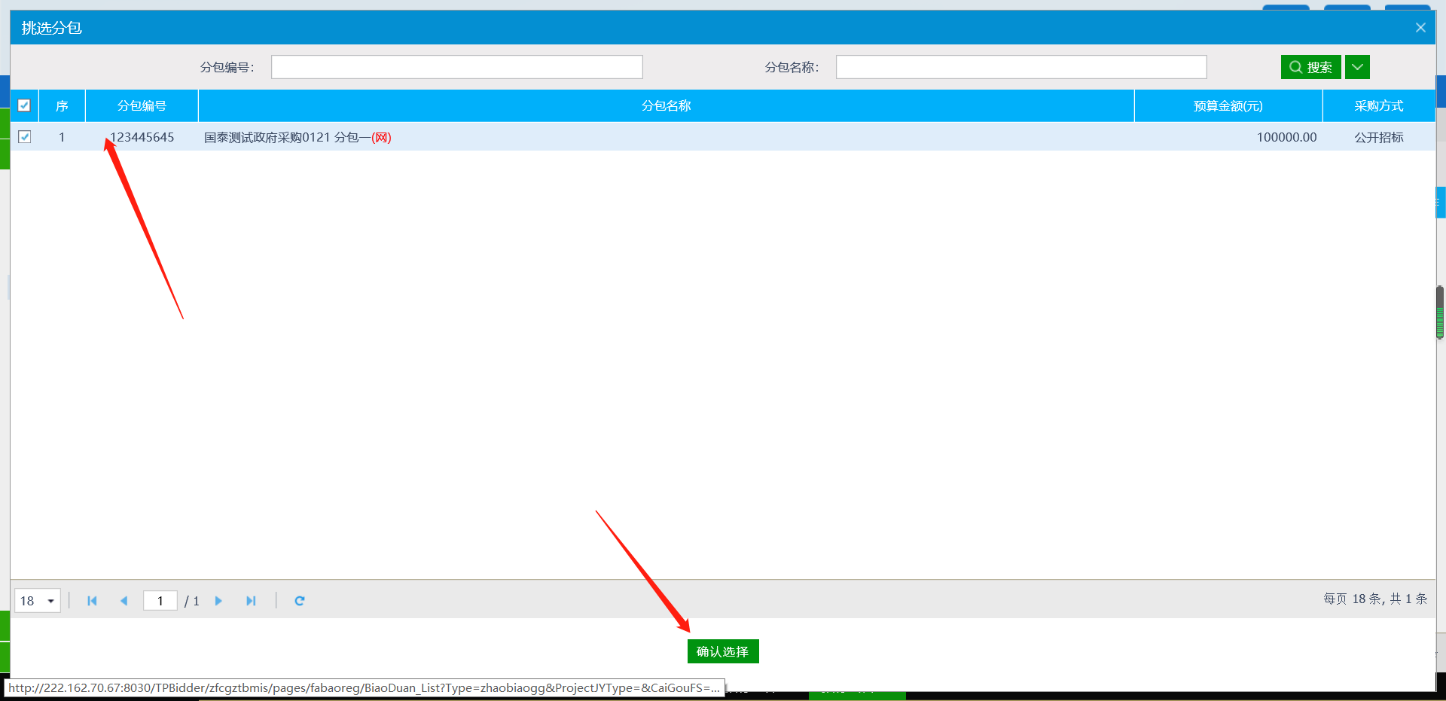
3、选择分包，点击“确定选择”按钮，进入“新增交易公告”页面中，如下图：
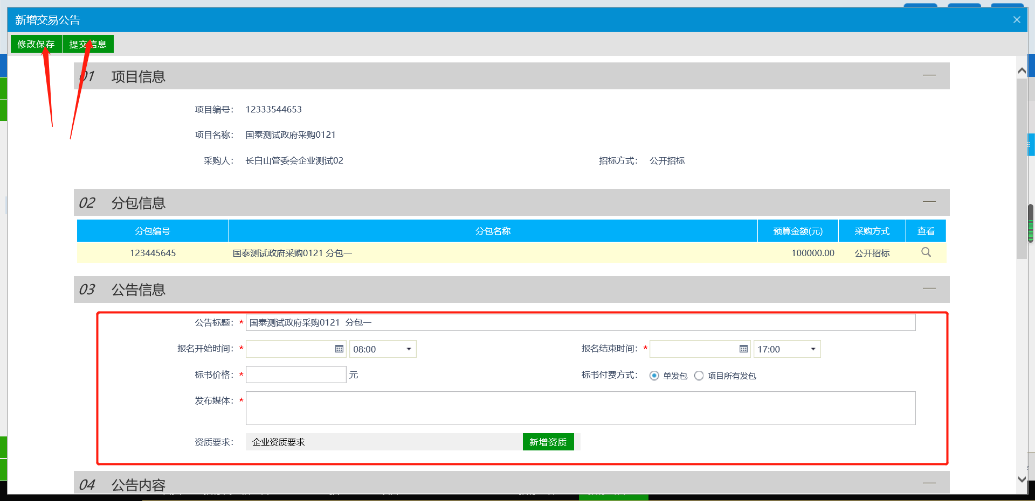
注：
加“*”号的字段为必填项，不加的为非必填项，请按项目实际填写。
点击分包信息右侧“+”号可添加分包（分包需已审核通过）。
4、填写公告内容完成后，点击“修改保存”按钮，招标公告保存成功。状态为编辑中。
5、点击“提交信息”按钮，输入签署意见并确认提交，如下图：
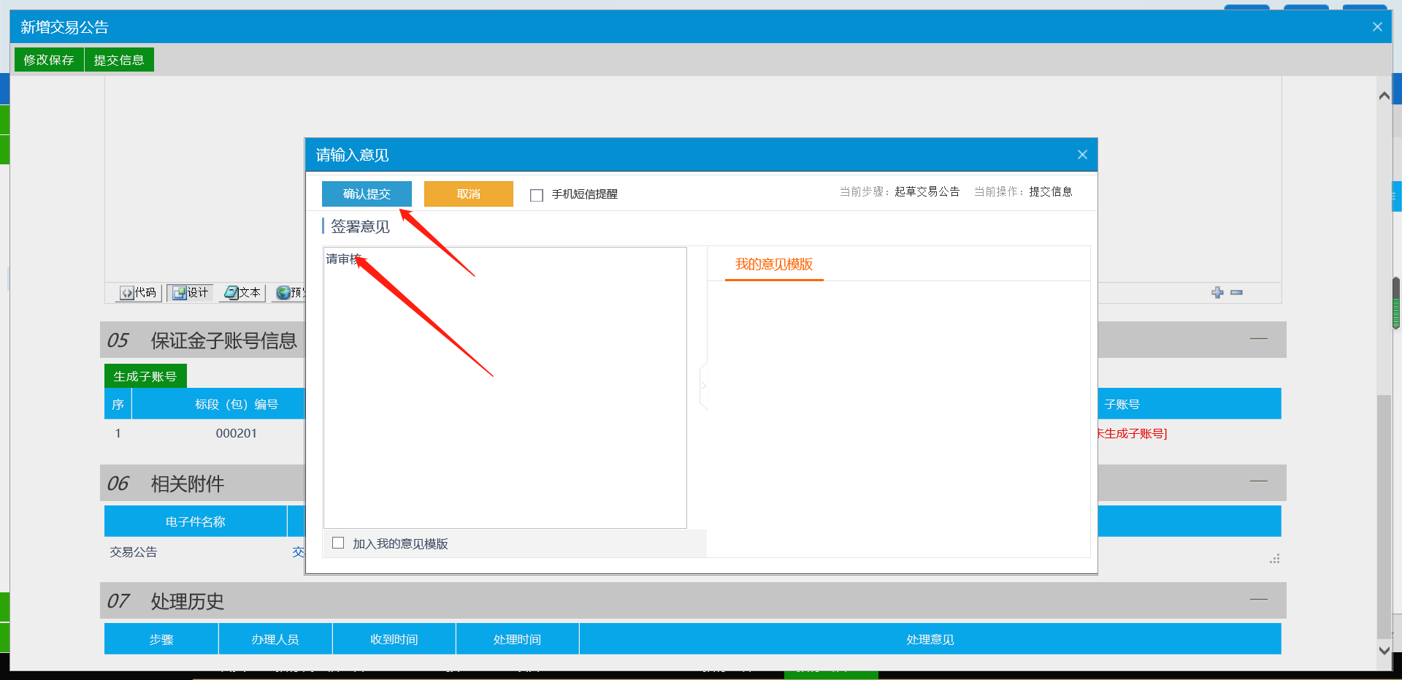

4.5、招标文件
前置条件：招标项目审核通过
基本功能：新增/制作交易文件
操作步骤：
1、点击“采购业务－招标文件”菜单，进入招标公告列表页面。如下图：
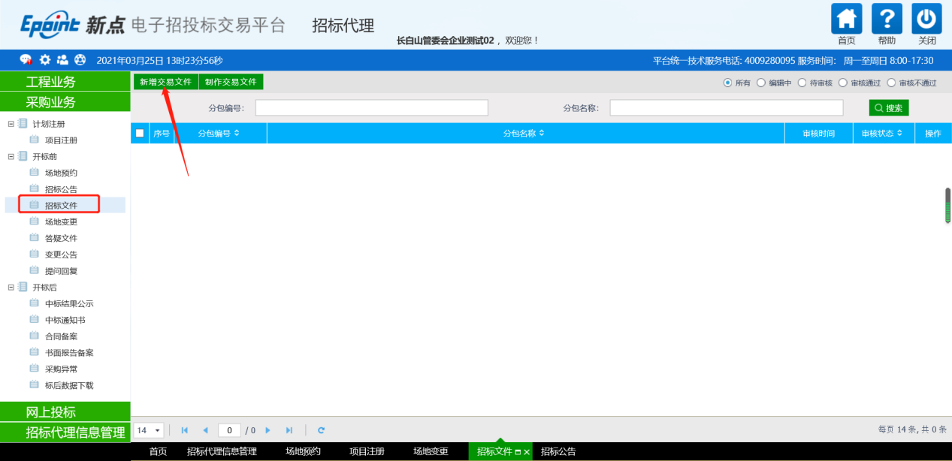
2、点击“新增交易文件”按钮，进入“挑选分包”页面。如下图：
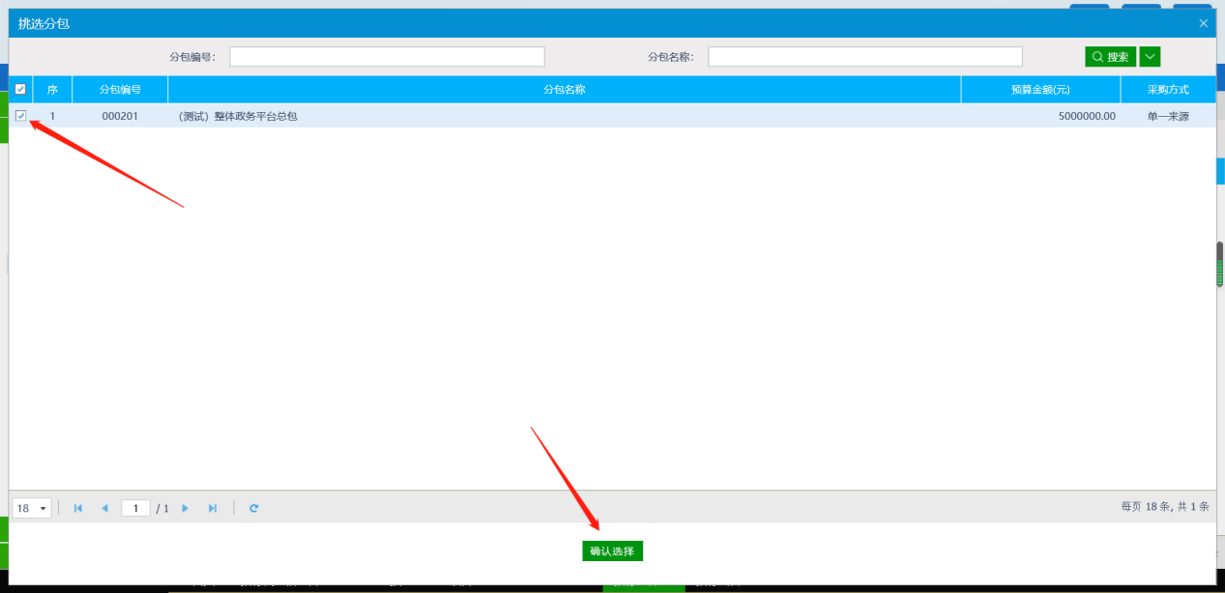
3、选择标段（包），点击“确定选择”按钮，进入“新增交易文件”页面中，如下图：
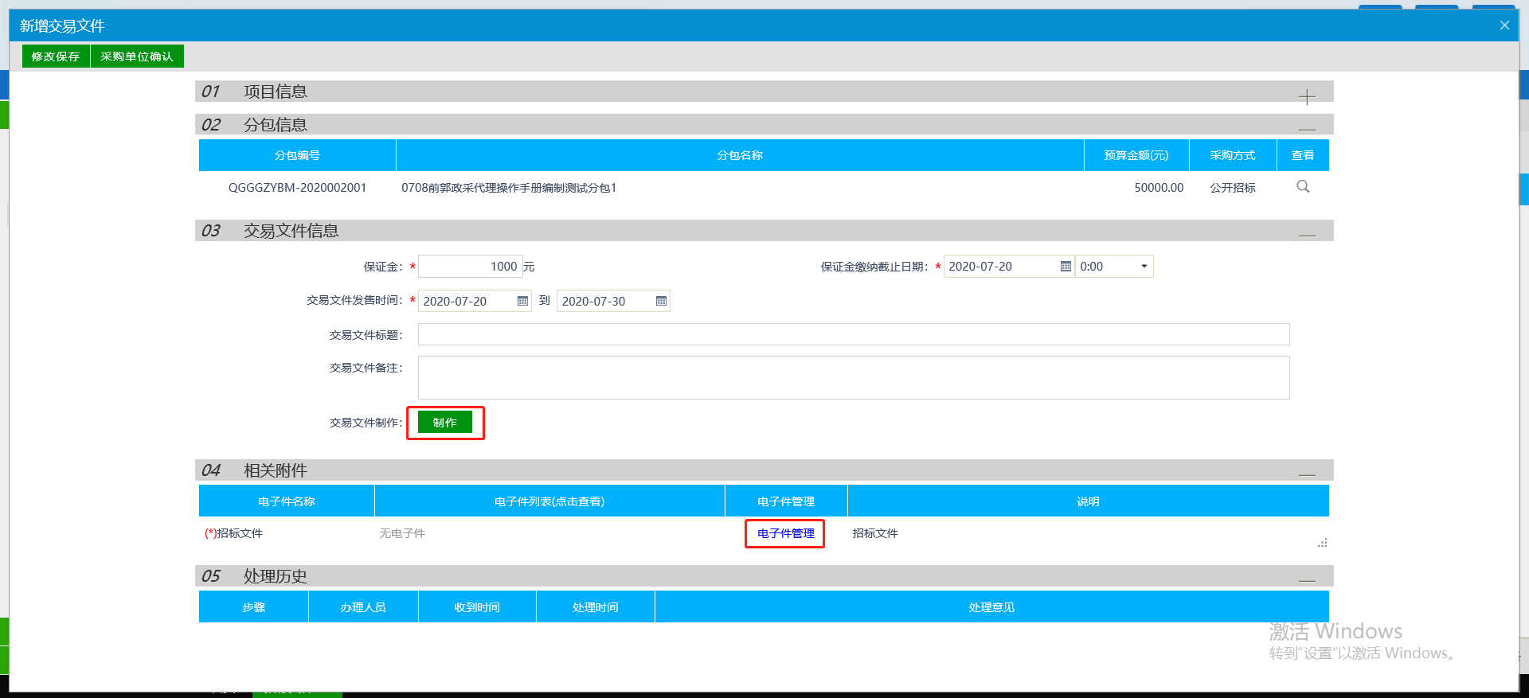
4、点击“制作”按钮选择模板，制作完成后点击“电子件管理”上传制作完成的交易文件。
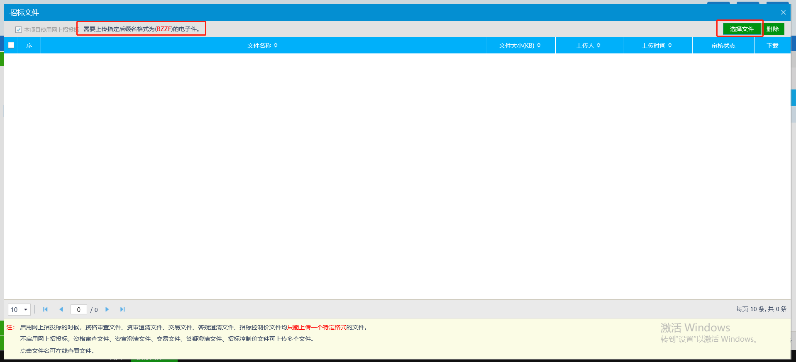
注：线下项目招标文件格式不做限制，可直接上传制作好的招标文件。
5、招标文件制作并上传完成后，点击“采购单位确认”按钮，输入签署意见并确认提交，如下图：
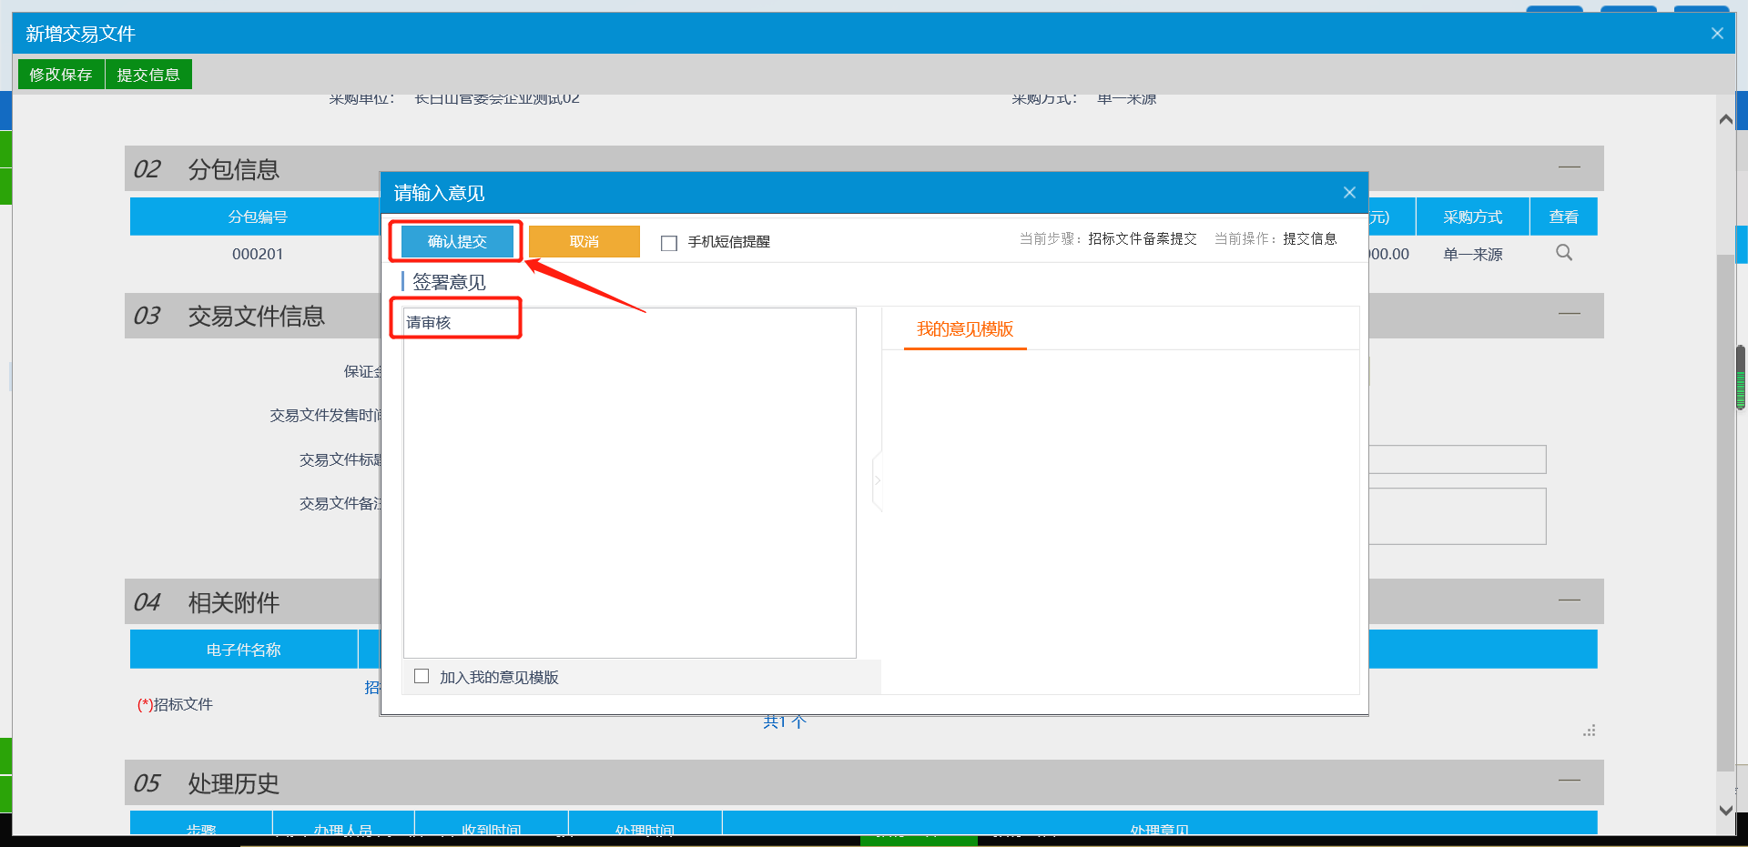
6.提交成功后，等待采购单位与交易中心审核确认。
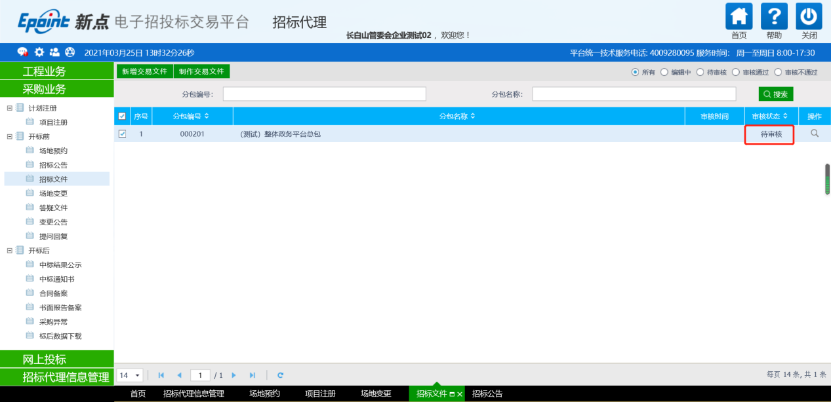
注：采购单位与交易中心均审核通过之后，招标文件才算审核通过。

4.6、答疑文件
前置条件：招标文件已发布
基本功能：制作并发布答疑文件
操作步骤：
1、点击“采购业务—答疑文件” 菜单，进入答疑文件列表页面。如下图：
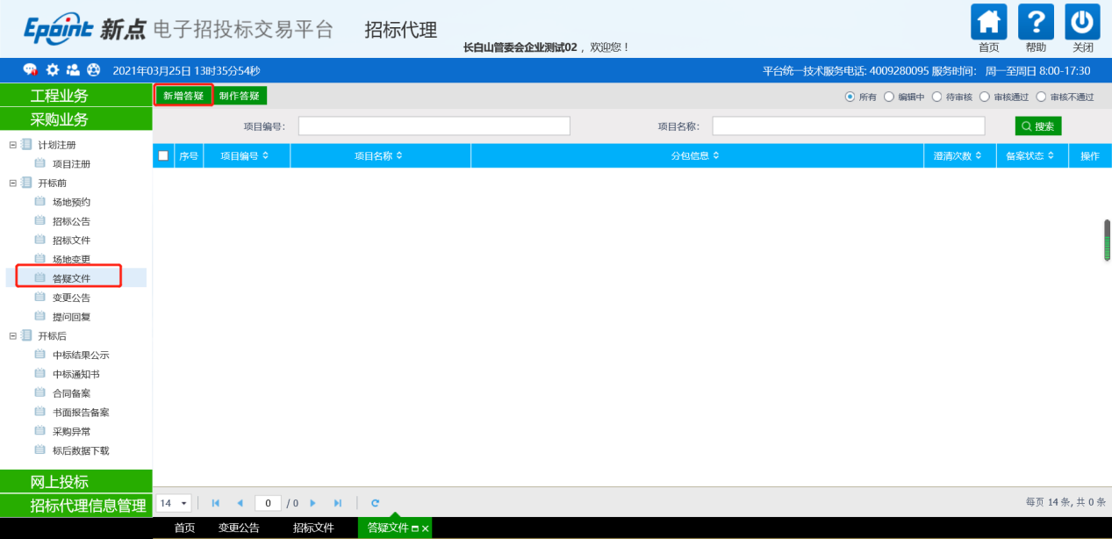
2、点击“新增答疑”按钮，进入“挑选交易文件”页面。如下图：
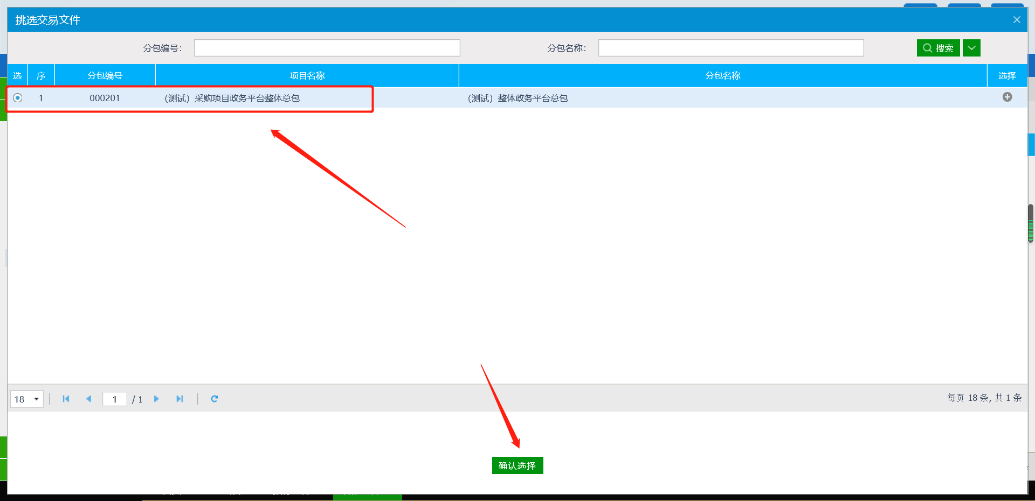
3、选择相应的标段，点击“确认选择”按钮，进入“新增答疑文件（第1次澄清）”页面，填写答疑信息。如下图：
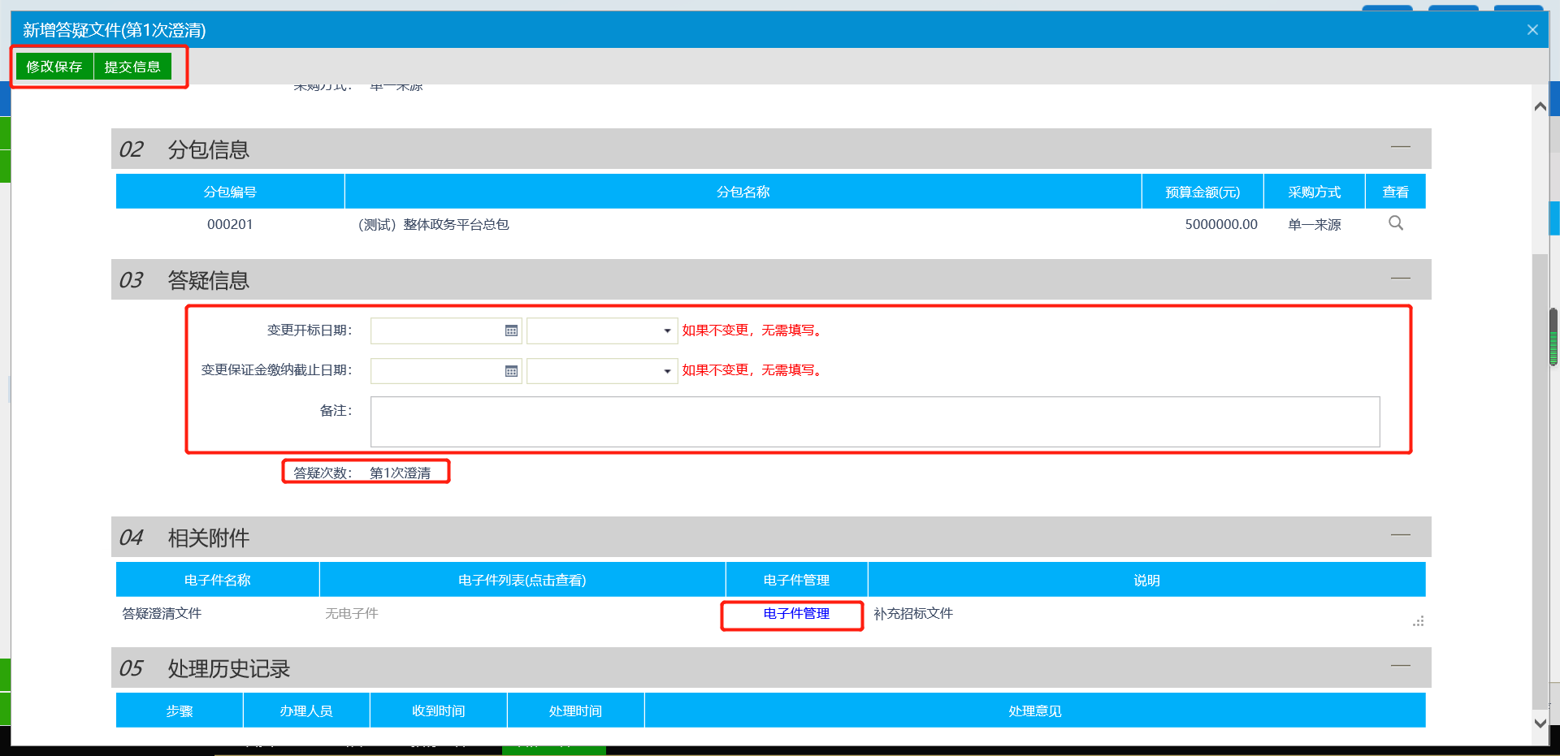
4、在“相关附件”中，点击“电子件管理”按钮，上传“答疑澄清文件”。如下图：
5、信息填写完成后，点击“采购单位确认”按钮，提交采购单位及交易中心审核确认。
注：若无答疑文件，则不需要进行此操作。

4.7、变更公告
前置条件：招标公告已发布
基本功能：变更招标公告
操作步骤：
1、点击“采购业务—变更公告”菜单，进入变更公告列表页面，如下图：
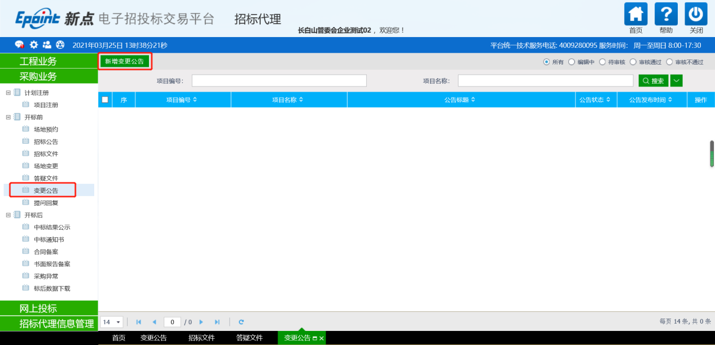
2、点击“新增变更公告”按钮，进入“挑选招标公告”页面，如下图：
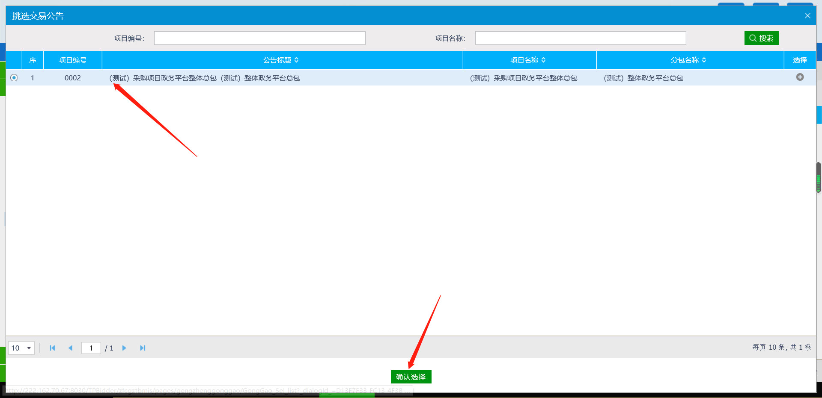
3、选择相应招标公告，点击“确定选择”按钮，进入“新增变更公告”页面，如下图：
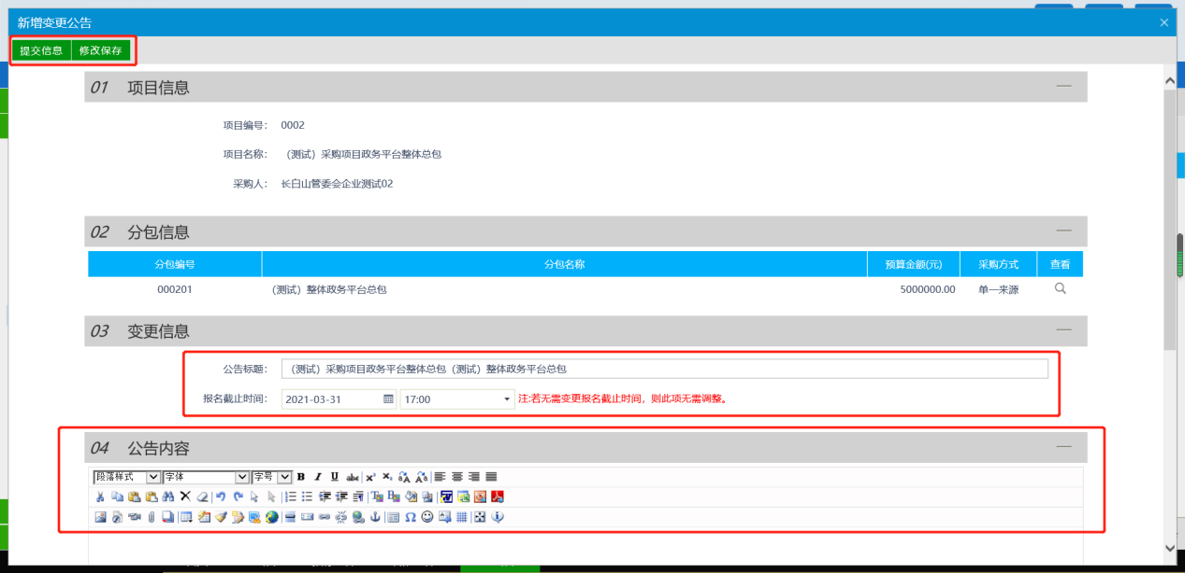
注：公告变更时间只能往后变更。

4、点击“提交备案”按钮，输入审核意见，点击“确认提交”按钮，提交变更公告审核：
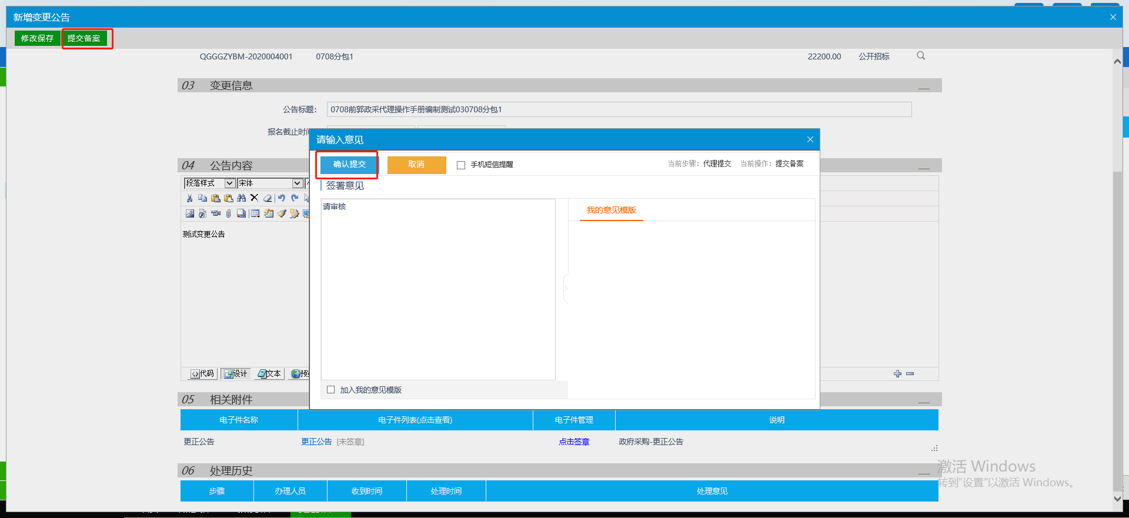
注：若无需变更公告，则不需要进行此操作。

4.8、中标结果公示
前置条件：评标已结束
基本功能：新增中标公示。
操作步骤：
1、点击“采购业务－中标结果公示”菜单，进入成交公示列表页面，如下图：
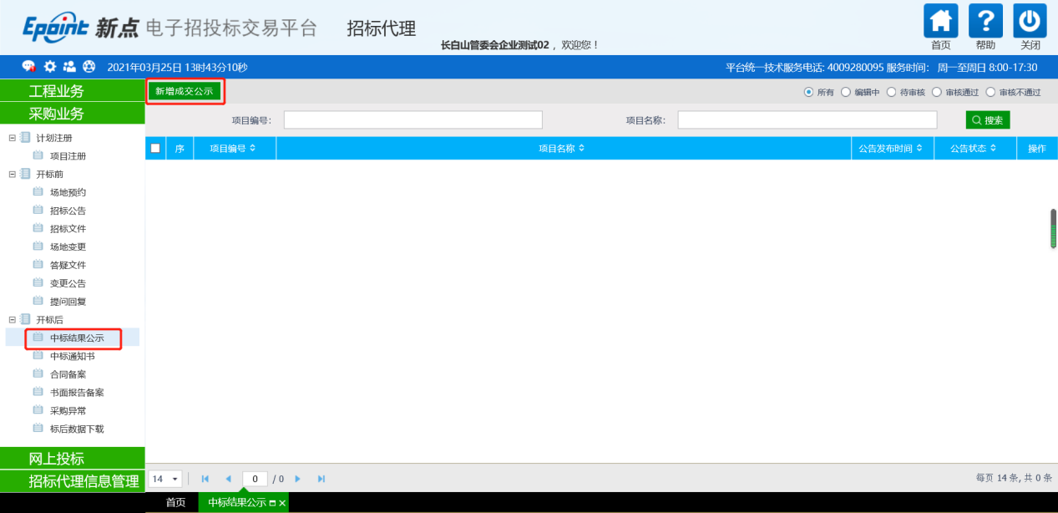
2、点击“新增成交公示”按钮，进入“挑选分包”页面，如下图：
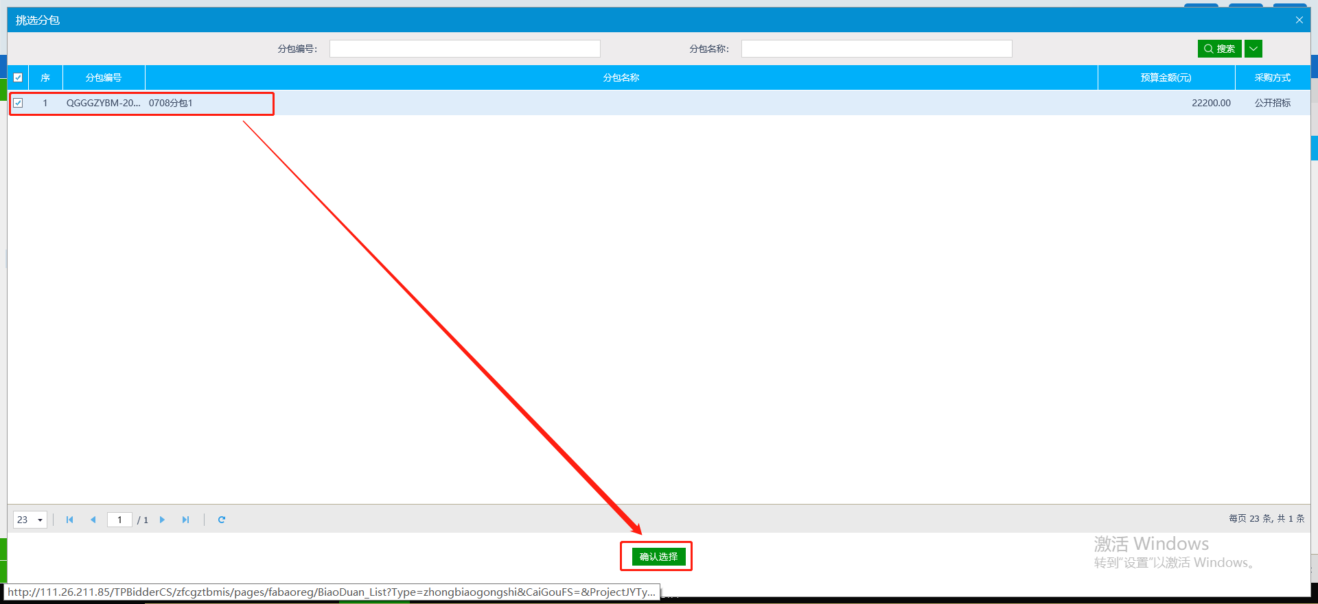
3、选择分包，点击“确认选择”按钮，进入“新增成交公示”页面。如下图：
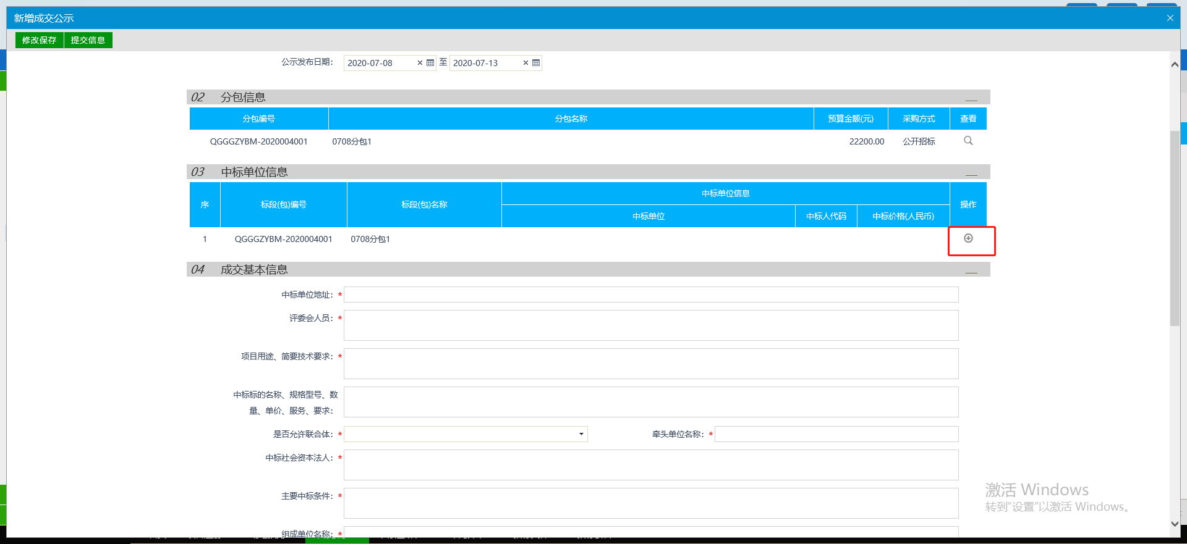
4、在“中标单位信息”中，点击“操作”按钮，进入“挑选中标单位”页面。如下图：
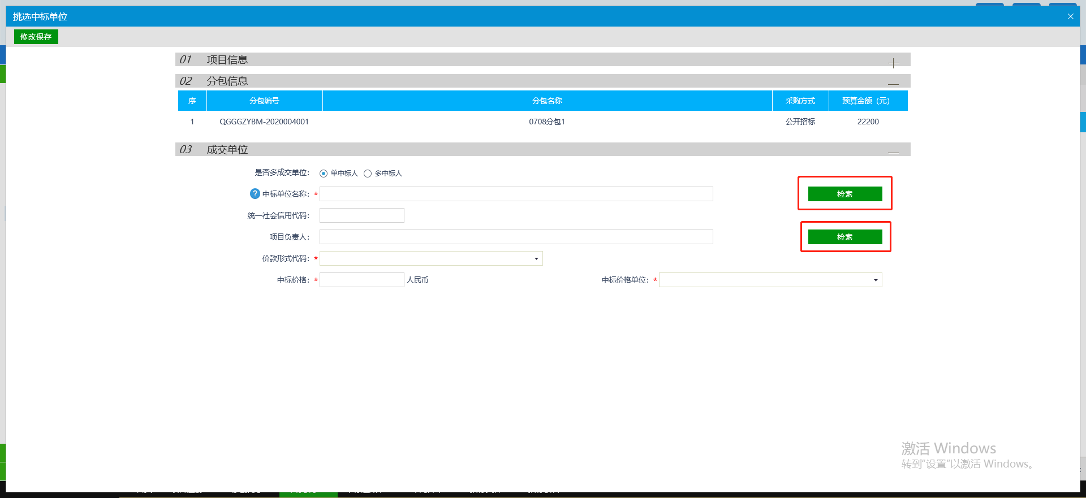
5、点击“检索”按钮挑选中标单位，并完善成交单位信息。点击“修改保存”按钮，新增中标单位成功。返回“新增成交公示”页面。
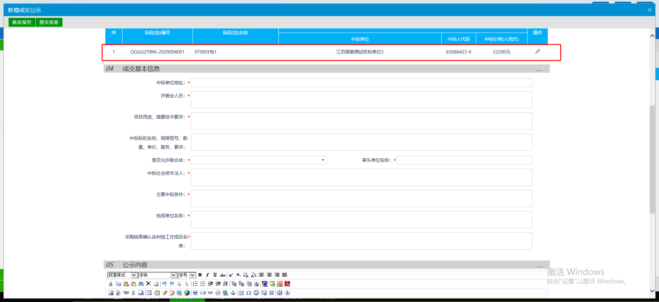
6、填写成交基本信息，在“相关附件”中选择“点击签章”按钮，对中标公示进行签章。如下图：
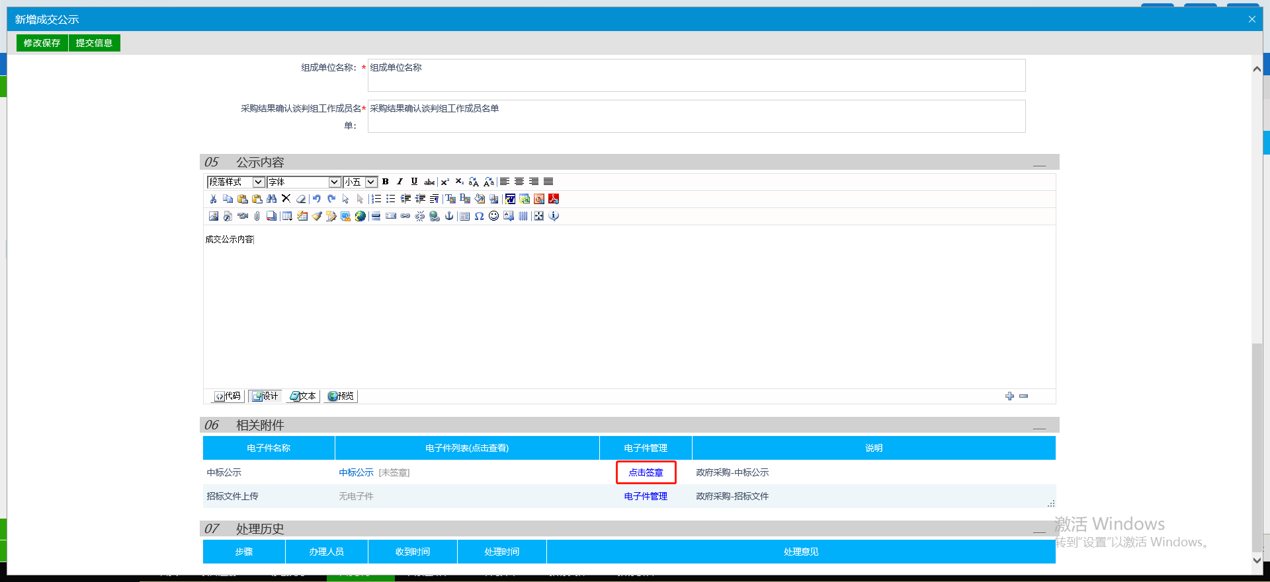
7、点击“提交信息”按钮填写签署意见，点击“确认提交”按钮，等待交易中心审核。
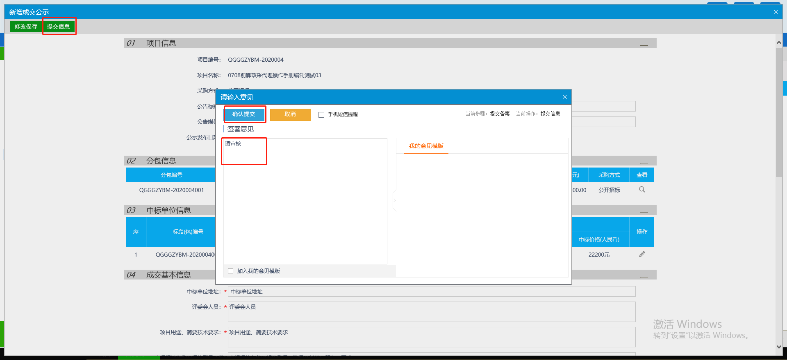

4.9、中标通知书
前置条件：中标公示审核通过
基本功能：新增成交通知书。
操作步骤：
1、点击“采购业务管理－中标通知书”菜单，进入成交公示列表页面，如下图：
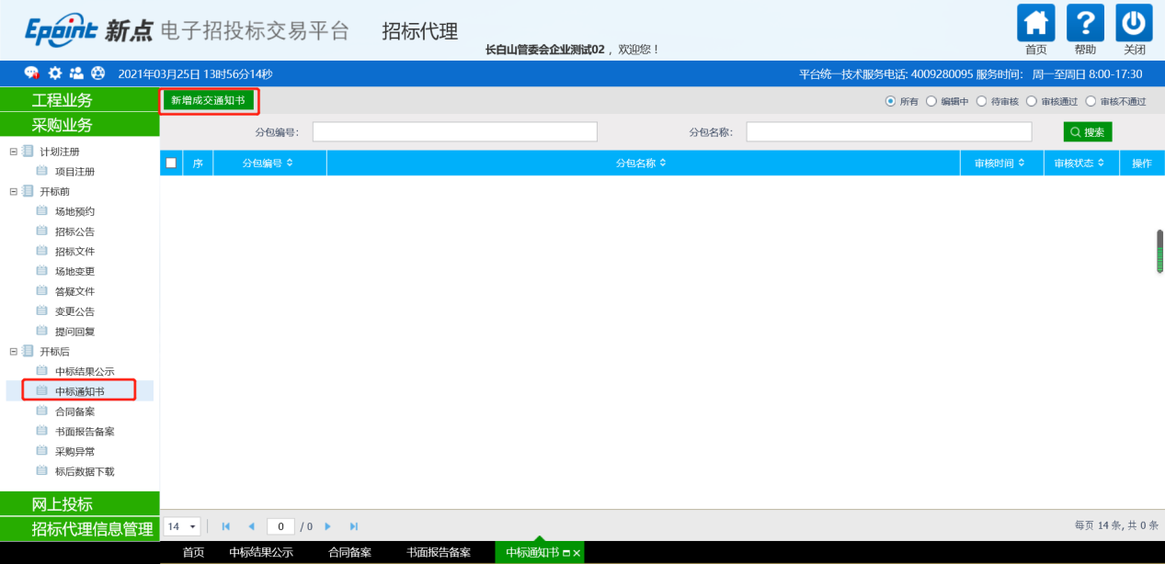
2、点击“新增成交通知书”按钮，进入“分包列表”页面，如下图：
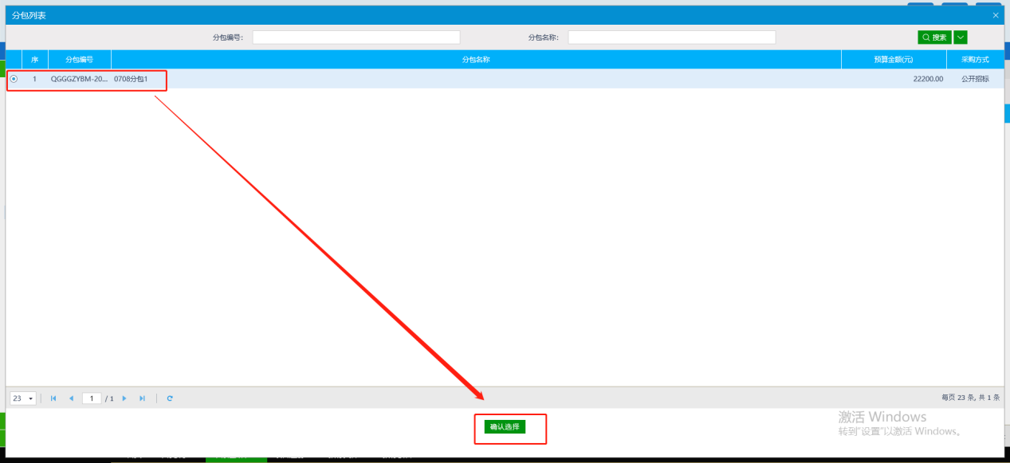
3、选择分包，点击“确认选择”按钮，进入“新增中标通知书”页面。如下图：
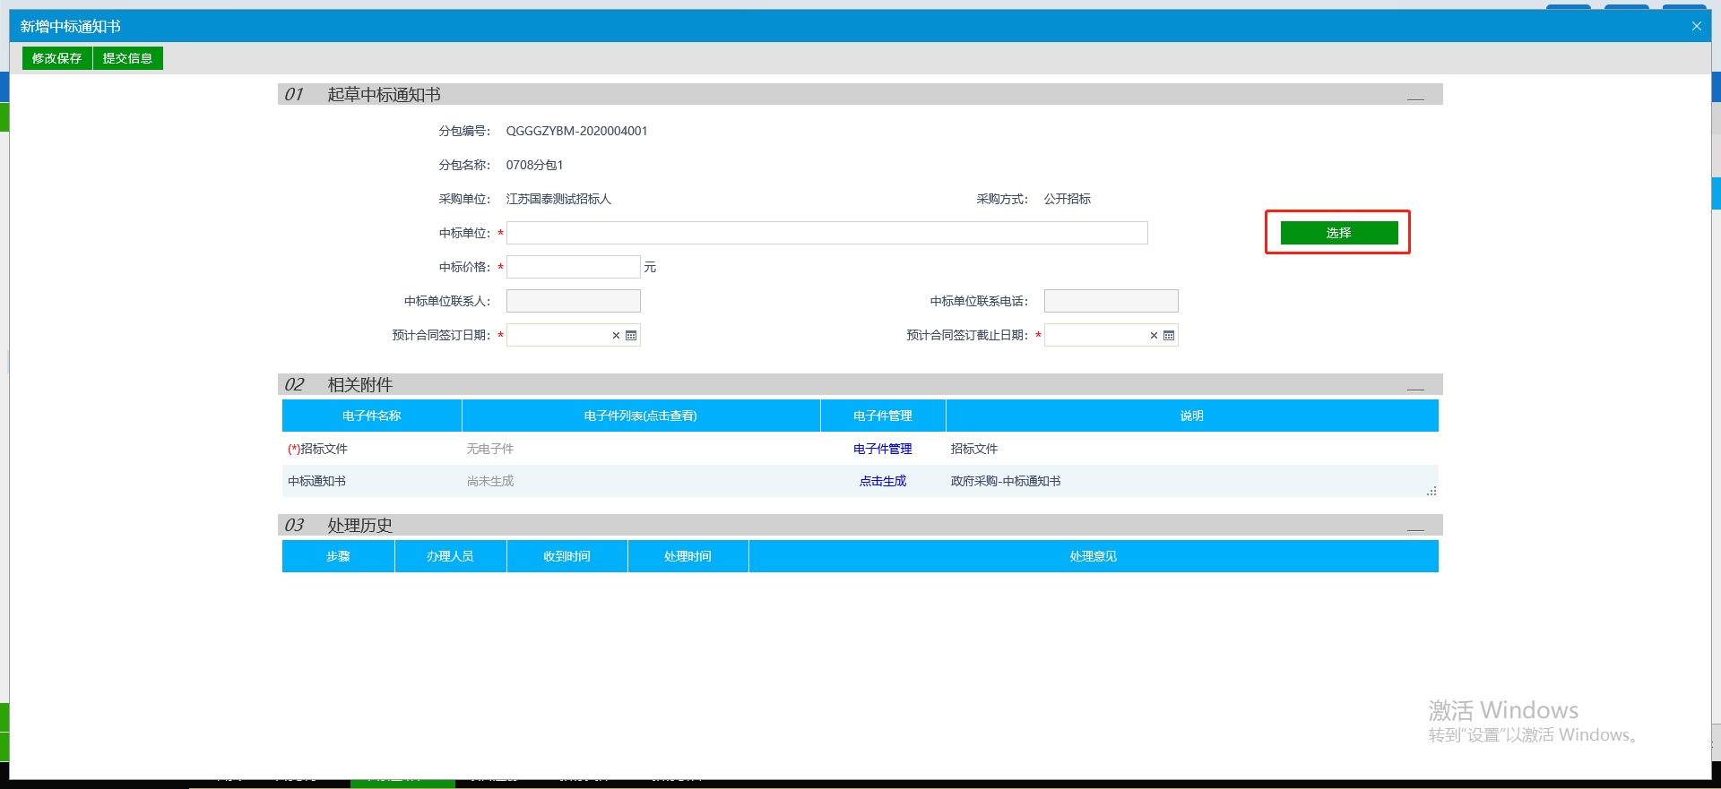
4、点击“选择”按钮，选择中标单位。如下图：
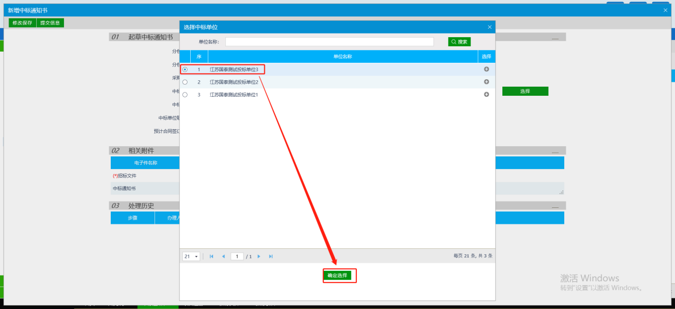
5、选择中标单位，点击确认选择（此处选择的中标单位需与中标公示中的中标单位一致）。
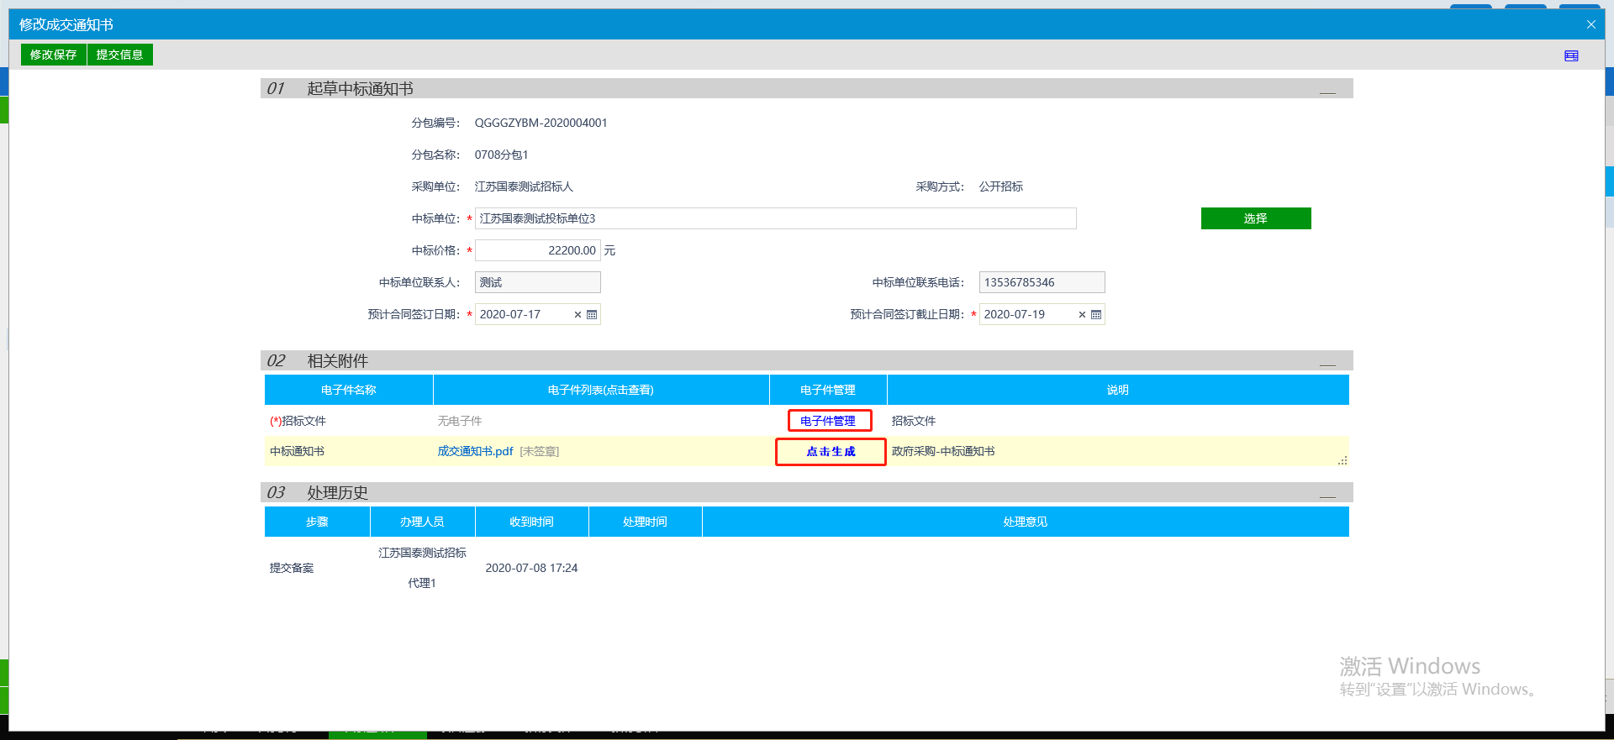
6、填写基本信息，点击“电子件管理”上传招标文件，再点击“点击生成”按钮生成中标通知书，如下图：
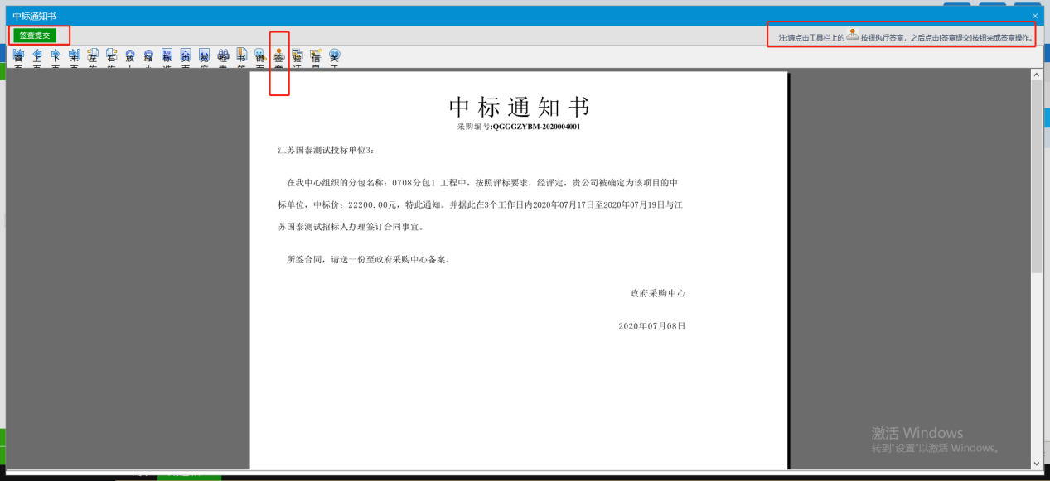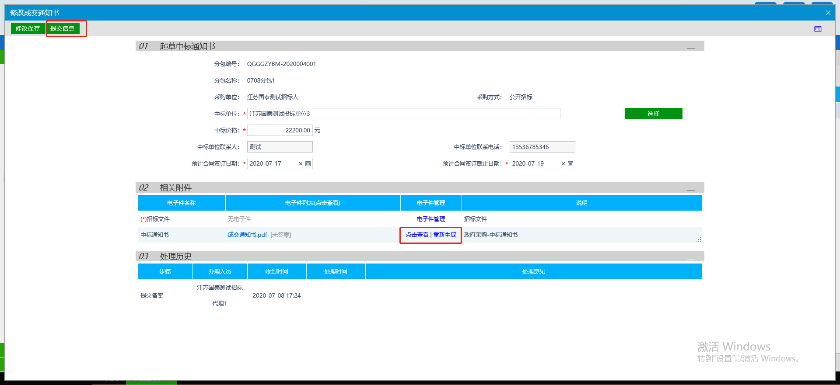
8、如有更改，请修改信息后点击“重新生成”按钮，请点击“提交信息”按钮，等待交易中心审核。

4.10、采购异常
基本功能：针对采购异常，发布采购异常公告。
操作步骤：
1、点击“采购业务－采购异常”菜单，进入采购异常备案列表页面。如下图：
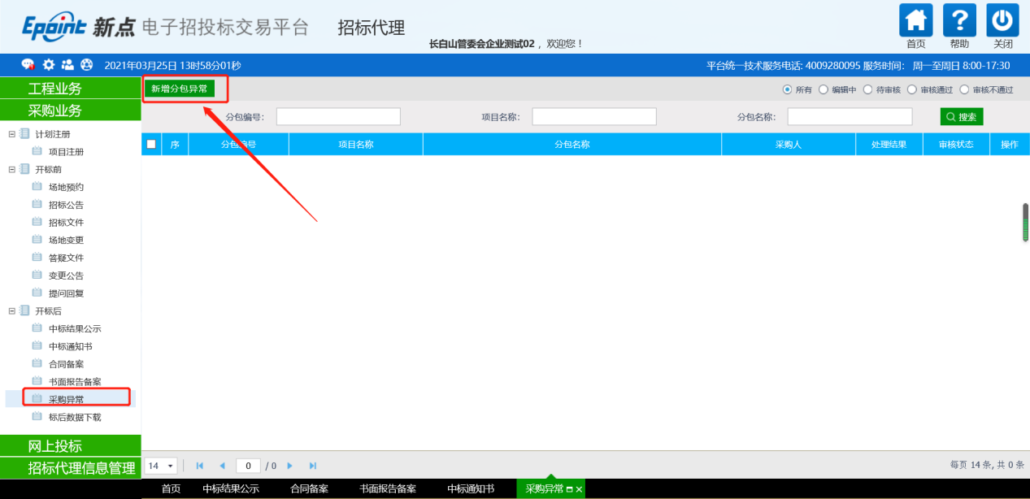
2、点击“新增分包异常”按钮，进入“挑选分包”页面，如下图：
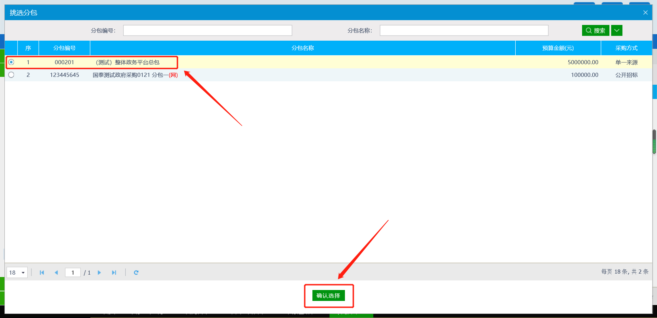
3、选择异常的分包，点击“确认选择”按钮，进入“新增分包异常”页面。如下图：
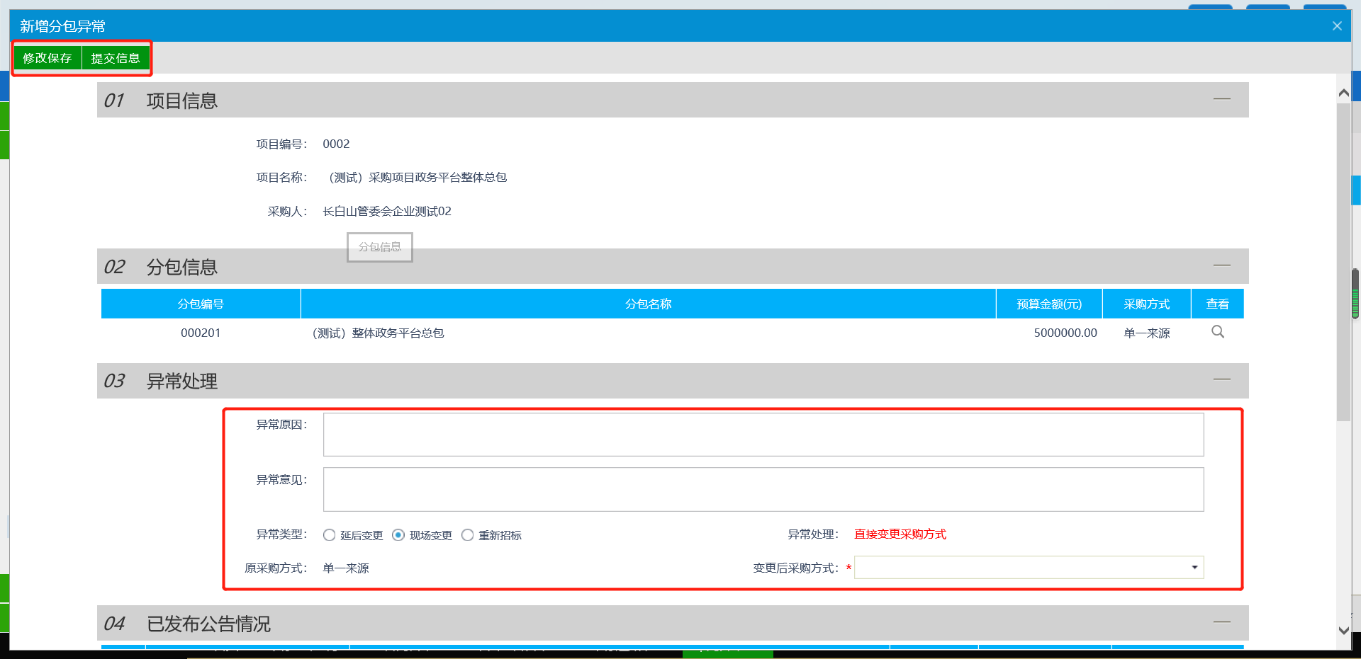
4、在“附件信息”中，点击“电子件管理”按钮，上传“重新组织招标或重新组织评标的相关材料”。如下图：
5、点击“提交信息”按钮。招标异常备案新增成功，等待交易中心审核。

